НАЦІОНАЛЬНИЙ ТЕХНІЧНИЙ УНІВЕРСИТЕТ УКРАЇНИ
«КИЇВСЬКИЙ ПОЛІТЕХНІЧНИЙ ІНСТИТУТ імені ІГОРЯ СІКОРСЬКОГО»

Приладобудівний факультет
Кафедра інформаційно-вимірювальних технологій

До захисту допущено:
Завідувач кафедри
________ Володимир ЄРЕМЕНКО
«___»_____________20__ р.

Дипломний проєкт
на здобуття ступеня бакалавра
за освітньо-професійною програмою
«Інформаційні вимірювальні технології та системи»
спеціальності 152 «Метрологія та інформаційно-вимірювальна техніка»
на тему: Автоматизована система моніторингу мікроклімату в теплицях «Orchid»

Виконав студент IV курсу, групи ВА-71

Кубрак Максим Васильович __________
(прізвище, ім’я, по батькові) (підпис)
Керівник

доц. каф. ІВТ, к.т.н., доц. Добролюбова М.В. __________
(посада, науковий ступінь, вчене звання, прізвище та ініціали) (підпис)

Рецензент
__________________________________________________________ __________
(посада, науковий ступінь, вчене звання, прізвище ім’я по батькові) (підпис)

Засвідчую, що у цьому дипломному проєкті немає запозичень з праць інших авторів без відповідних посилань.
Студент _____________
(підпис)

Київ – 2021
№ рядка | Формат | Позначення | Найменування | Аркушів | Примітка
1
2 |  |  | Альбом 1
3
4 |  |  | Текстова документація
5
6 |  |  | Документація загальна
7
8 |  |  | Заново розроблене
9
10 | А4 |  | Завдання на дипломне | 2
11 |  |  | проектування
12 | А4 |  | Анотація українською мовою | 1
13 | А4 |  | Анотація іноземною мовою | 1
14 | А4 | ВА71.080004.001 ТЗ | Технічне завдання | 2
15 | А4 | ВА71.080004.001 ТП | Відомість технічного проекту | 2
16 | А4 | ВА71.080004.001 ПЗ | Пояснювальна записка
17
18 |  |  | Документація
19 |  |  | по збірним одиницям
20
21 |  |  | Заново розроблена
22
23 | А4 | ВА71.080004.001 ПЕЗ | Автоматизована система | 1
24 |  |  | моніторингу мікроклімату
25 |  |  | в теплицях «Orchid»
26 |  |  | Перелік елементів
27
28
29
Розроб.
2
Зм.
Арк.
№ докум.
Підп.
Дата
1
Перевір.
Н. контр.
Затв.
Літ.
Аркуш
Аркушів
Автоматизована система моніторингу мікроклімату в теплицях «Orchid»
Опис
КПІ ім Ігоря Сікорського ПБФ, гр. ВА71

ВА71.080004.001 ОП

Кубрак М.В.
Добролюбова М.В.

Богомазов С.А.

Єременко В.С.
№ рядка | Формат  Змін.  Лист  № докум.  Підпис  Дата  Арк.  ВА71.080004.001 ОП | Позначення | Найменування | Аркушів | Примітка
1
2 |  |  | Альбом 2
3
4 |  |  | Графічна документація
5
6 |  |  | Заново розроблена
7
8 | А1 | ВА71.080004.001 Е1 | Автоматизована система | 1
9 |  |  | моніторингу мікроклімату
10 |  |  | в теплицях «Orchid»
11 |  |  | Схема електрична
12 |  |  | структурна
13
14 | А1 | ВА71.080004.001 Е2 | Автоматизована система | 1
15 |  |  | моніторингу мікроклімату
16 |  |  | в теплицях «Orchid»
17 |  |  | Схема електрична
18 |  |  | функційна
19
20 | А1 | ВА71.080004.001 Е3 | Автоматизована система | 1
21 |  |  | моніторингу мікроклімату
22 |  |  | в теплицях «Orchid»
23 |  |  | Схема електрична
24 |  |  | принципова
25
26
27
28
29

Національний технічний університет України
«Київський політехнічний інститут імені Ігоря Сікорського»
Факультет (інститут) приладобудівний факультет
Кафедра інформаційно-вимірювальних технологій
Рівень вищої освіти – перший (бакалаврський)
Спеціальність (спеціалізація) 152 Метрологія та інформаційно-вимірювальна техніка (Інформаційні вимірювальні технології та системи)

ЗАТВЕРДЖУЮ
Завідувач кафедри
__________ Володимир ЄРЕМЕНКО
«___» _____________20__р

ЗАВДАННЯ
на дипломний проєкт (роботу) студенту
Кубраку Максиму Васильовичу

1. Тема проєкту (роботи) Автоматизована система моніторингу мікроклімату в теплицях «Orchid»
керівник проєкту (роботи) Добролюбова Марина Валеріївна, к.т.н., доц. , затверджені наказом по університету від «___»________ 20__ р. №____

2. Строк подання студентом проєкту (роботи) ________________________

3. Вихідні дані до проєкту (роботи) 1. Діапазон вимірювання температури, ºС: від –10 до +85. 2. Основна похибка вимірювання температури: ±0,5 °C. 3. Основна похибка вимірювання вологості не більше: 1 %. 4. Швидкодія: 0,5 с/канал. 5. Інтерфейс: 1-wire.

4. Зміст (дипломної роботи) розрахунково-пояснювальної записки (перелік завдань, які потрібно розробити) ТЗ. Вступ. Огляд існуючих технічних рішень. Розробка структурної, функційної та принципової схем.

5. Перелік (ілюстративного) графічного матеріалу (з точним зазначенням обов’язкових креслеників, плакатів тощо) Схема структурна. Схема функційна. Схема принципова.

6. Консультанти розділів проєкту∗
Розділ | Прізвище, ініціали та посада консультанта | Підпис, дата
Розділ | Прізвище, ініціали та посада консультанта | завдання видав | завдання прийняв

7. Дата видачі завдання 07 квітня 2021 року

Календарний план
№ з/п | Назва етапів виконання дипломного проєкту (роботи) | Строк виконання етапів проєкту (роботи) | Примітка
1. | Розробка та узгодження технічного завдання | 12.04.2021 р.
2. | Огляд і аналіз існуючих технічних рішень | 19.04.2021 р.
3. | Проєктування структурної схеми | 26.04.2021 р.
4. | Проєктування функційної схеми | 03.05.2021 р.
5. | Розрахунок схеми електричної принципової | 10.05.2020 р.
6. | Аналіз похибок вимірювальних каналів | 16.05.2021 р.
7. | Оформлення графічних матеріалів | 27.05.2021 р.
8. | Оформлення пояснювальної записки | 31.05.2021 р.
9. | Перевірка з плагіату | 07.06.2021 р.
10. | Відгук керівника | 08.06.2021 р.
11. | Нормоконтроль | 08.06.2021 р.
12. | Попередній захист дипломного проєкту | 09.06.2020 р.
13. | Затвердження у зав. кафедрою | 10.06.2020 р.
14. | Рецензування дипломного проєкту | до 14.06.2021 р.
15. | Захист дипломного проєкту | до 18.06.2021 р.

Студент _____________ Максим КУБРАК
Керівник проєкту _____________ Марина ДОБРОЛЮБОВА

АНОТАЦІЯ

В дипломній роботі розроблено систему моніторингу мікроклімату в теплицях «Orchid». Пристрій оснащений двома вимірювальними каналами. Діапазон вимірюваних температур від -10 до +85 °С.
В даній роботі розроблена структурна і функційна схеми системи. Також було проведено аналіз і підбір елементної бази, та розроблено принципову схему.
Проведено розрахунок похибок каналів вимірювання температури.

ANNOTATION

In the diploma the system of monitoring of a microclimate in greenhouses «Orchid» is developed. The device is equipped with two measuring channels. Range of measured temperatures from -10 to +85 °С.
In this work the structural and functional scheme of system is developed. The analysis and selection of the element base was also carried out, and a schematic diagram was developed.
The errors of temperature measurement channels are calculated.

НАЦІОНАЛЬНИЙ ТЕХНІЧНИЙ УНІВЕРСИТЕТ УКРАЇНИ
«КИЇВСЬКИЙ ПОЛІТЕХНІЧНИЙ ІНСТИТУТ імені ІГОРЯ СІКОРСЬКОГО»
Кафедра інформаційно-вимірювальних технологій
ЗАТВЕРДЖУЮ
Зав. кафедри ІВТ
___________ Володимир ЄРЕМЕНКО
" ___ " _____________ 2021 р.

ТЕХНІЧНЕ ЗАВДАННЯ
на дипломний проєкт
Автоматизована система моніторингу мікроклімату в теплицях «Orchid»
ВА71.080004.001

УЗГОДЖЕНО: Дипломник:
Керівник дипломного проєкту Ст. гр. ВА-71
доцент кафедри ІВТ Кубрак Максим Васильович
(Посада) (Прізвище І.ПБ.)
Добролюбова Марина Валеріївна
(Прізвище І.ПБ.) " ____ " ________________ 2021 р.
" ____ " ___________________ 2021 р. Залікова книжка _____________

Київ – 2021
1 ПРИЗНАЧЕННЯ ТА ГАЛУЗЬ ЗАСТОСУВАННЯ

Автоматизована система моніторингу параметрів мікроклімату призначена для вимірювання показників температури всередині теплиці з метою уможливлення подальшого регулювання роботи систем опалення та систем кондиціювання на основі оцінки отриманих значень температури.

2 Підстави для виконання розробки

Підставою для виконання розробки є завдання на дипломний проєкт, видане і затверджене кафедрою інформаційно – вимірювальних технологій Національного технічного університету України «Київський політехнічний інститут імені Ігоря Сікорського».

3 МЕТА ТА ТЕХНІКО-ЕКОНОМІЧНЕ ОБҐРУНТУВАННЯ РОЗРОБКИ

Метою розробки є створення на сучасній елементній базі автоматизованої системи моніторингу параметрів мікроклімату в теплицях.
Використання системи дозволить:
- проводити моніторинг показників температури в теплиці;
- своєчасно реагувати на зміни температури.

4 ДЖЕРЕЛА РОЗРОБКИ

Джерелами розробки є:
- державні та галузеві стандарти;
- науково-технічна література по проєктуванню електронного обладнання.

5 ТЕХНІЧНІ ВИМОГИ

Розроблювана автоматизована система моніторингу параметрів мікроклімату має складатися з 2 каналів вимірювання температури, засобу відображення інформації отриманої з датчиків температури, та забезпечувати наступні метрологічні характеристики:
- Основна похибка вимірювання температури ±0,5 °C
- Діапазон вимірюваної температури -10 до +85 °С

4.2 Вимоги до електроживлення

Живлення має здійснюватися від джерела постійної напруги +12В.

№ рядка | Формат | Позначення | Найменування | Аркушів | Примітка
1
2 |  |  | Альбом 1
3
4 |  |  | Текстова документація
5
6 |  |  | Документація загальна
7
8 |  |  | Заново розроблене
9
10 | А4 | ВА71.080004.001 ПЗ | Пояснювальна записка
11
12 |  |  | Документація
13 |  |  | по збірним одиницям
14
15 |  |  | Заново розроблена
16
17 | А4 | ВА71.080004.001 ПЕЗ | Автоматизована система | 2
18 |  |  | моніторингу мікроклімату
19 |  |  | в теплицях «Orchid»
20 |  |  | Перелік елементів
21
22
23
24
25
26
27
28
29
Розроб.
2
Зм.
Арк.
№ докум.
Підп.
Дата
1
Перевір.
Н. контр.
Затв.
Літ.
Аркуш
Аркушів

Відомість технічного проєкту
КПІ ім Ігоря Сікорського ПБФ, гр. ВА71

ВА71.080004.001 ТП

Кубрак М.В.

Богомазов С.А.
Єременко В.С.
Добролюбова М.В.

№ рядка | Формат | Позначення | Найменування | Аркушів | Примітка
1
2 |  |  | Альбом 2
3
4 |  |  | Графічна документація
5
6 |  |  | Заново розроблена
7
8 | А1 | ВА71.080004.001 Е1 | Автоматизована система | 1
9 |  |  | моніторингу мікроклімату
10 |  |  | в теплицях «Orchid»
11 |  |  | Схема електрична
12 |  |  | структурна
13 |  |  |  | 1
14 | А1 | ВА71.080004.001 Е2 | Автоматизована система
15 |  |  | моніторингу мікроклімату
16 |  |  | в теплицях «Orchid»
17 |  |  | Схема електрична
18 |  |  | функційна | 1
19
20 | А1 | ВА71.080004.001 Е3 | Автоматизована система
21 |  |  | моніторингу мікроклімату
22 |  |  | в теплицях «Orchid»
23 |  |  | Схема електрична
24 |  |  | принципова
25
26
27
28
29
Змін.
Лист
№ докум.
Підпис
Дата
Арк.
ВА71.080004.001 ТП

Пояснювальна записка
до дипломного проєкту
на тему: Автоматизована система моніторингу мікроклімату в теплицях «Orchid»

Київ – 2021

ЗМІСТ
Розроб.
54
Зм.
Арк.
№ докум.
Підп.
Дата
2
Перевір.
Н. контр.
Затв.
Літ.
Аркуш
Аркушів
Автоматизована система моніторингу мікроклімату в теплицях «Orchid»
Пояснювальна записка
КПІ ім Ігоря Сікорського ПБФ, гр. ВА71

ВА71.080004.001 ПЗ

Кубрак М.В.

O

ЗМІСТ 7
ВСТУП 3
1 ОГЛЯД І АНАЛІЗ ІСНУЮЧИХ АВТОМАТИЗОВАНИХ СИСТЕМ 5
МОНІТОРИНГУ МІКРОКЛІМАТУ 5
1.1 Огляд необхідних температурних показників для нормального росту та розвитку орхідей 5
1.2 Види існуючих систем моніторингу / керування мікрокліматом 6
1.2.1 Гроубокси від Garden HighPro 7
1.2.2 Системи від Autogrow 10
1.2.3 Системи від GROWDIRECTOR 19
1.2.4 Системи від OPEN GROW 25
1.3 Огляд засобів вимірювання температури 28
2 РОЗРОБКА СТРУКТУРНОЇ СХЕМИ 32
3 РОЗРОБКА ФУНКЦІЙНОЇ СХЕМИ 34
4 РОЗРОБКА ПРИНЦИПОВОЇ СХЕМИ 45
4.1 Проєктування принципової схеми вимірювального каналу температури 45
5 АНАЛІЗ ПОХИБОК 49
5.1 Розрахунок похибки АЦП 49
5.2 Розрахунок похибок вимірювального каналу температури 49
ВИСНОВКИ 52
СПИСОК ВИКОРИСТАНИХ ДЖЕРЕЛ 53
ДОДАТОК А 55

Єременко В.С.
Богомазов С.А.
Добролюбова М.В.
Єременко В.С.
Богомазов С.А.
Добролюбова М.В.

ВСТУП
Змін.
Лист
№ докум.
Підпис
Дата
Арк.
ВА71.080004.001 ПЗ

На сьогоднішній день орхідеї є дуже популярними у більшості країн світу завдяки своїй чарівності та привабливості, багатогранності та неповторності. Орхідеї здавна зачаровували людей своїм різноманіттям ароматів, відтінків, розмірів та форм. Ці квіти з’явились на Землі близько 65 млн років тому. В італійському місті Верона було знайдено найбільш давні фрагменти орхідей. Назва цих квітів з’явилась завдяки Теофрасту, давньому філософу, через коріння орхідей, що має вигляд парної цибулини [1]. Також, цікавим є те, що їх назва була описана «De Historia Plantarum», відомому трактаті з фармацевтичної ботаніки. Крім того, орхідеї здавна використовувались людством і були описані в багатьох інших давніх працях. Прикладом цього є древні ацтеки, які використовували орхідеї при приготуванні кавових напоїв, зокрема, додаючи «Ваніль», що надавала напою аромату. Іншим прикладом згадки про орхідеї є їх наявність у текстах робіт по фітотерапії та ботаніці Діоскоридом, військовим лікарем із Давнього Риму, ще в першому столітті нашої ери. А перший трактат про ці квіти, зокрема про їх розведення та вирощування, з’явився у Китаї, ще в ХІ столітті. Там, орхідею пов’язують із убезпеченням від злих духів, прикрашанням оселі та весняними святами. Враховуючи дану інформацію, можна припустити, що саме з цієї країни розпочалося використання та розведення орхідей в якості кімнатних рослин. У Європу орхідеї потрапили завдяки Франциску Ернандесу, священнику-єзуїту, що завіз їх з Індії у XVI столітті. Згодом були розроблені класифікації орхідей за їх ботанічними ознаками, що використовувались аж до XVIII століття, а автором цієї праці був Карл фон Лінней, видатний шведський природознавець та лікар. Навіть видатний натураліст Чарльз Дарвін зацікавився орхідеями, зокрема, вивчаючи методи селекції та їх види [2]. Таке захоплення та цікавість до цих квітів сприяли тому, що їх почали виводити та вирощувати в теплицях. На території Англії та Нідерландів були виведені перші види орхідей – Phaius, Cymbidium, Vanilla та Epidendrum. Таким чином, орхідеї стали популярними у всьому світі, і наразі поширені на всіх континентах, за виключенням лише єдиного – Антарктиди [3].
Змін.
Лист
№ докум.
Підпис
Дата
Арк.
ВА71.080004.001 ПЗ

В наш час орхідеї застосовуються у різних галузях: в кулінарії в якості цінних прянощів, у медицині та, звичайно як декоративні рослини. Особливістю даного виду квітів є їх дуже висока вимогливість до умов оточуючого середовища. Саме тому, для їх розведення та вирощування необхідно дотримуватись спеціальних умов вологості, поливу, температури та обирати певний тип ґрунту, що підходить саме для цього виду. Дуже корисними у цій справі виявляються автоматизовані системи управління мікрокліматом, оскільки потрібно постійно дотримуватись заданих умов, тому їх розробка та покращення є дуже актуальною на сьогоднішній день, враховуючи постійне збільшення об’ємів вирощування орхідей.
Особливістю розробки є використання сучасних недорогих мікроконтролера та сенсорів температури, які мають мінімальну похибку.
Використання системи автоматизованого моніторингу мікроклімату допоможе виявляти зміни температури в оранжереях та даватиме можливість своєчасно реагувати на них, якщо температурні показники стануть несприятливими для нормального росту та розвитку рослин.
4
- ОГЛЯД І АНАЛІЗ ІСНУЮЧИХ АВТОМАТИЗОВАНИХ СИСТЕМ
Змін.
Лист
№ докум.
Підпис
Дата
Арк.
ВА71.080004.001 ПЗ

МОНІТОРИНГУ МІКРОКЛІМАТУ

  - Огляд необхідних температурних показників для нормального росту та розвитку орхідей

На сьогоднішній день відомо дуже багато видів орхідей. Поміж їх різноманіття є види, які дуже полюбляють тепло. Влітку вдень їх потрібно вирощувати за температур 20 °С – 28 °С, а взимку – за 20 °С – 22 °С. Натомість нічна температура, незалежно від пори року, має знаходитись в межах 15 °С – 18 °С, але не нижче. Нижчі температури призведуть до псування кореневої системи.
Проте, є і такі види орхідей, які краще ростуть в прохолоді. Влітку, в денний час, їм необхідно 15 °С – 20 °С з можливим нетривалим підвищенням температури до 28 °С, а взимку температура має бути в межах 10 °С – 14 °С. Температура вночі протягом всього року обов’язково має бути нижчою на 3 °С – 5 °С. Ці види орхідей з кінця квітня по кінець вересня добре ростуть і на відкритому повітрі, однак, лише за тієї умови, що температура вночі не буде опускатися нижче за 5 °С.
Враховуючи вище наведену інформацію, можна зробити висновок, що необхідно розробити систему, яка допоможе проводити моніторинг температури в діапазоні від 5 °С до 28 °С.

  - Види існуючих систем моніторингу / керування мікрокліматом
Змін.
Лист
№ докум.
Підпис
Дата
Арк.
ВА71.080004.001 ПЗ

На теперішній час є різні системи для вирощування рослин. Популярним варіантом є гроубокс. В залежності від приблизного розміру та типу виконання, гроубокси класифікують на три види [4]:
- стандартний;
- гроукомпакт;
- стелс.
Стандартний гроубокс – оптимальні розміри боксу цього типу 1000 х 1000 х 2000 мм. Такі розміри дозволяють розташувати в середині боксу декілька дорослих рослин, які не будуть заважати одна одній.
Гроукомпакт – це невелика версія гроубоксу, яка не займає багато місця і зазвичай вбудовується в мебель.
Стелс – незвичайний вид гроубоксів. Прихований і непомітний, при цьому володіє всіма перевагами компакт-гроубокса. Найбільшої популярності набули стелси, що виконуються в комп’ютерних корпусах та в акустичних колонках. На рисунку 1.1 зображена загальна схема будови гроубоксу.

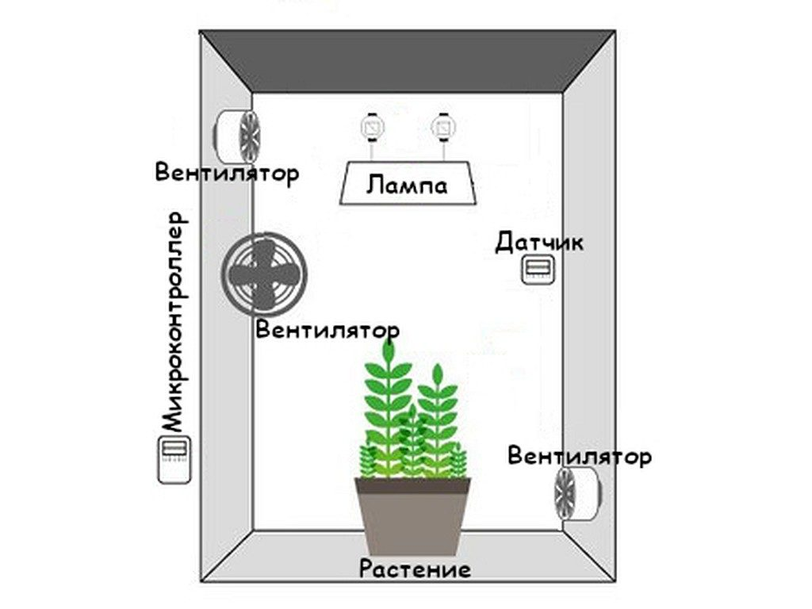
Рисунок 1.1 – Загальна схема будови гроубоксу
Окрім гроубоксів існують модульні системи для можливості побудови системи з необхідною конфігурацією. Такий варіант зручний для автоматизації в теплицях самих різних розмірів.
Змін.
Лист
№ докум.
Підпис
Дата
Арк.
ВА71.080004.001 ПЗ

    - Гроубокси від Garden HighPro

Garden HighPro Probox Basic

На рисунку 1.2 зображено гроубокс Garden HighPro Probox Basic [5].

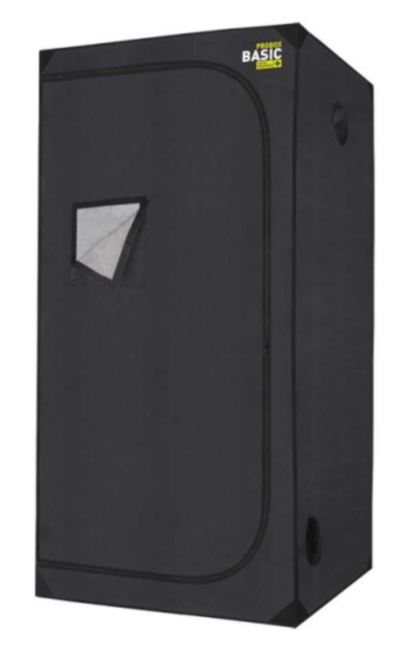
Рисунок 1.2 - Probox Basic.
Ця конструкція являє собою міцний збірний каркас с металевих трубок, на який накладається тент із спеціального щільного матеріалу відбиваючого світло з відбивною здатністю в 97 %.
Змін.
Лист
№ докум.
Підпис
Дата
Арк.
ВА71.080004.001 ПЗ

Гроубокс має світлонепроникні блискавки, завдяки яким бокс добре ізолюється від зовнішнього світла.
Технічні характеристики даного боксу:
- Бічні двері: 115 х 180 см;
- максимально допустиме навантаження на перекладини: 28 кг;
- віконце з сіткою на липучках для провітрювання: 1 – 38 х 18 см;
- кількість рукавів для обладнання: 5 х 16,5 см.

Недоліком даного гроубоксу є – необхідність певної обізнаності в технічній складовій системи, яка потрібна щоб підібрати всі необхідні компоненти для побудови функціонуючої системи.
Але, маючи певні необхідні знання, на базі гроубоксу ProBox Basic, від компанії Garden HighPro, можлива побудова конфігурації системи з необхідними характеристиками.

Комплект на базі Garden HighPro Probox Basic

На рисунку 1.3 зображено комплект на базі Probox Basic, що готовий до збору та використання.

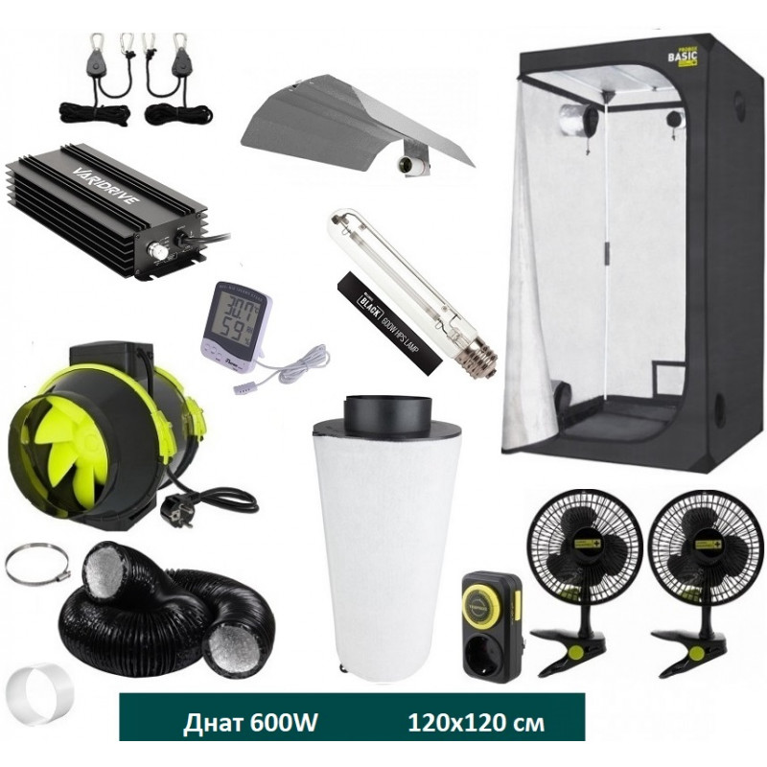
Змін.
Лист
№ докум.
Підпис
Дата
Арк.
ВА71.080004.001 ПЗ

Рисунок 1.3 – комплект на базі Probox Basic.

В комплект входить:
- Гроубокс Garden Highpro серії Basic 60 x 60 x 160 см;
- фітопанель Led Quantum Board Samsung 120 W з повним спектром;
- вентилятор з двома швидкостями Profan TT Extractor Fan 100 для обов'язкового повітрообміну;
- вугільний фільтр для усунення запаху Flower Filter 300 м³ / год;
- вентилятор для обдуву рослин зі спеціальним кріпленням Profan Professional Clip Fan 12 W;
- таймер розетковий Tempro Analog Timer для включення / вимикання світла;
- термогігрометр для контролю важливих параметрів всередині боксу: температури і вологості;
- підвіси для Led панелі;
- повітропровід 100 мм для виведення гарячого повітря;
- хомут для кріплення повітропроводу;
- з'єднання для фільтра з вентилятором.
Даний варіант є непоганим вибором для тих, хто не хоче витрачати час на вивчення технічних характеристик та особливостей підбору окремих компонентів гроубоксу.
Змін.
Лист
№ докум.
Підпис
Дата
Арк.
ВА71.080004.001 ПЗ

Але, така система призначена лише для вирощування невеликої кількості рослин через обмеження в розмірах гроубоксів.

    - Системи від Autogrow

На рисунку 1.4 зображена система Folium Trialist Single Unit Pack від компанії Autogrow [6].

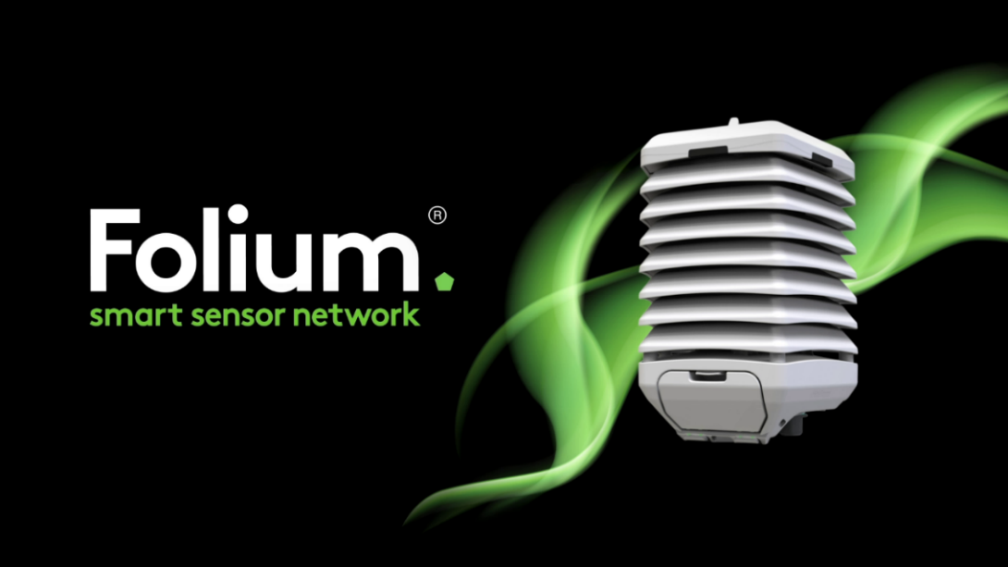
Рисунок 1.4 - Folium Trialist Single Unit Pack

Дана система призначена для теплиць та приміщень з яких потрібно збирати кліматичні дані, такі як: температура, відносна вологість, вміст CO₂, PAR, RAD, барометричний тиск.
Переваги:
Система складається лише з одного блоку, що містить в собі шість датчиків. Кожна одиниця Folium зчитує данні з шести датчиків: температура, вміст вуглекислого газу, відносна вологість, сонячна радіація (PAR / RAD) і барометричний тиск, що зображено на рисунку 1.5.
Змін.
Лист
№ докум.
Підпис
Дата
Арк.
ВА71.080004.001 ПЗ

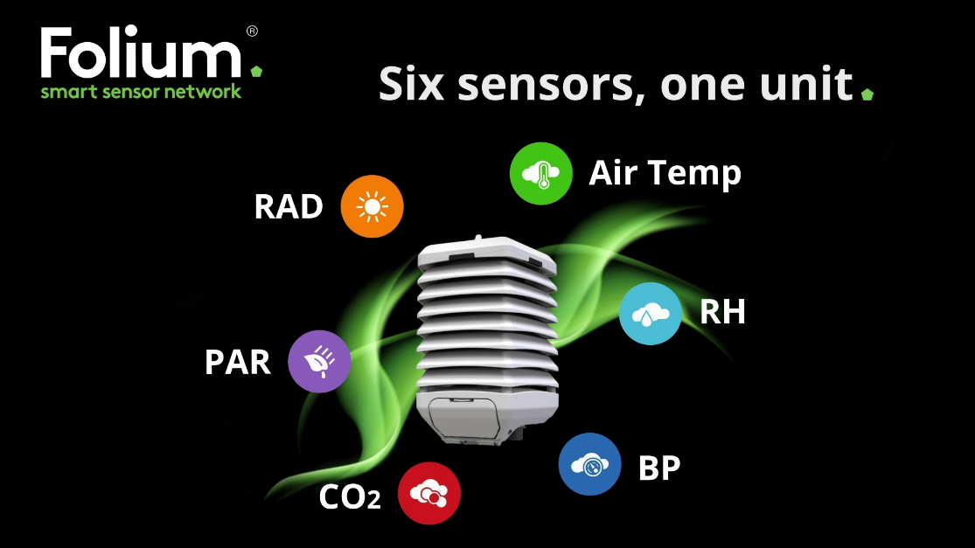
Рисунок 1.5 – Датчики, що входять в Folium Unit

Дана система є простою бездротовою установкою. Folium підключається через Bluetooth, що означає, що можна встановити датчики в різних місцях теплиці. Низьке енергоспоживання забезпечує час автономної роботи системи до 12 місяців, також є можливість створення широкої мережі датчиків у великих теплицях через Bluetooth. Візуальне зображення створення мережі зображено на рисунку 1.6.

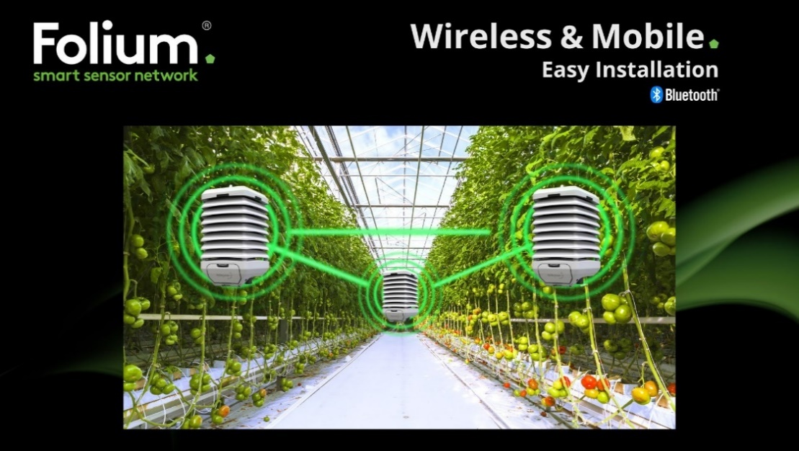
Рисунок 1.6 – Візуалізація підключення Folium Unit в мережу

Система дає можливість отримання теплової карти даних у режимі реального часу. Візуально побачити вплив оточуючого мікроклімату на тепловій карті (по вертикалі та горизонталі) і, відповідно, одразу приймати рішення на місці за необхідності зміни умов. Приклад відображення теплової карти зображено на рисунку 1.7.
Змін.
Лист
№ докум.
Підпис
Дата
Арк.
ВА71.080004.001 ПЗ

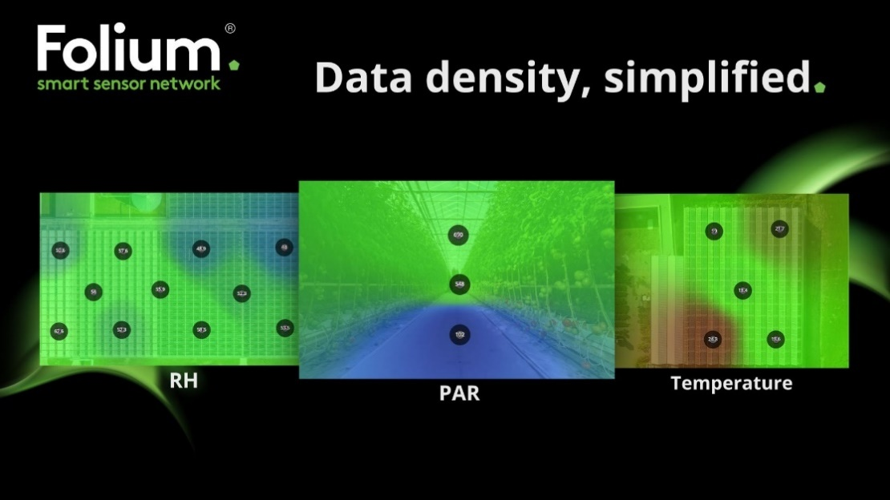
Рисунок 1.7 – Приклад відображення теплової карти

Сповіщення:
Можливість налаштування цілодобових сповіщень по електронній пошті та СМС та створення захисної мережі, яка гарантує отримання повідомлення, якщо умови мікроклімату не є оптимальним.
Віддалений доступ:
Доступ до платформи візуалізації можна отримати на будь-якому пристрої з будь-якої точки світу, тобто є можливість відображення даних про клімат як в реальному часі, так і історія даних.
Масштабування при збільшенні кількості теплиць:
Проста інсталяція дозволяє додавати нові точки в мережу при необхідності розширення, тобто запобігає зайвим витратам на нове обладнання.
Відкритий прикладний програмний інтерфейс:
Відкритий програмний інтерфейс додатку забезпечує зв’язок між датчиком мережі Folium та іншими платформами, що включають в себе контролери клімату та різноманітні технології автоматизації.
Змін.
Лист
№ докум.
Підпис
Дата
Арк.
ВА71.080004.001 ПЗ

Особливості:
- теплові карти в режимі реального часу;
- графіки історії даних мікроклімату;
- експорт даних;
- віддалений доступ;
- цілодобові сповіщення (СМС / електронна пошта);
- відкритий доступ до прикладного програмного інтерфейсу;
- створення широкої мережі датчиків через Bluetooth.
Загальні характеристики:
- шість різних показників датчиків в одній системі - температура, вміст вміст вуглекислого газу, відносна вологість, PAR, RAD і барометричний тиск;
- доступні додаткові вставні датчики: вологість ґрунту / субстрату та температура рослин;
- необмежена кількість датчиків на відсік ;
- бездротове підключення;
- теплові карти всіх точок збору даних;
- історія даних датчиків;
- система працює на батарейках;
- мережа датчиків;
- похвилинний збір даних;
- діапазон робочих температур від -18 °C ~ 55 °C;
- дальність роботи Bluetooth складає 250 м з перешкодами (через листя рослин) або 1 км при прямій видимості;
- живлення здійснюється від двох батарейок розміром 2 С із очікуваним терміном служби 1 рік.
Розміри Folium unit:
- 14,5 см (ширина) x 20 см (висота)
Змін.
Лист
№ докум.
Підпис
Дата
Арк.
ВА71.080004.001 ПЗ

Температурний сенсор:
- похибка не перевищує ± 0,1 °C в діапазоні від 20 °C до 60 °C.
- Сенсор вмісту вуглекислого газу:
- робочий діапазон температур складає: 0 °C ~ 50 °C;
- дифузійний відбір проб;
- діапазон вимірювання вмісту: від 0 ppm до 5000 ppm вуглекислого газу;
- точність: ± 50 ppm.
Барометричний датчик тиску:
- робочий діапазон: від 300 гПа до 1100 гПа при температурах - 40 °C – 85 °C;
- точність складає ± 1 гПа в діапазоні температур від 0 °C до + 65 °C.
Датчик відносної вологості:
- робочий діапазон вимірювання: 0 % – 100 % вологості;
- точність складає ± 1,5 в діапазоні вимірювання 0 % – 80 % відносної вологості.
Датчики сонячного випромінювання (PAR / RAD):
- PAR-датчик: спектральний діапазон складає від 400 нм до 690 нм;
- RAD - датчик: спектральний діапазон складає від 300 нм до 1100 нм.
Датчик вологості ґрунту / субстрату:
- діапазон вимірювання: 0 % – 100 %;
- роздільна здатність: 0,001 м3/м3 (об’ємний вміст води) для мінеральних типів ґрунту, 0,25 % у середовищі зростання;
- точність: загальне калібрування: ± 0,03 м3 / м3, середньо специфічне калібрування: ± 0,02 м3 / м3.
Датчик температури рослин:
- діапазон вимірювання: від -5 °C до 50 °C;
- точність: ± 0,08 °С;
- вага: 1,6 грам;
Змін.
Лист
№ докум.
Підпис
Дата
Арк.
ВА71.080004.001 ПЗ

- площа контакту термістора: ~ 1 мм2;
- напруга живлення: від 5 В до 24 В (постійний струм);
- час відгуку: 0,15 секунди;
- довжина кабелю (між термістором та кондиціонером): 1 м;
- довжина кабелю (між кондиціонером та реєстратором даних): 5 м (стандартний) і 60 м (максимальний).

Основними недоліками даної системи є: відсутність пропозицій даних систем в Україні, ціна на них за кордоном, щомісячна плата за використання програмного забезпечення.

Набір IntelliDose

Комплектацію IntelliDose зображено на рисунку 1.8.

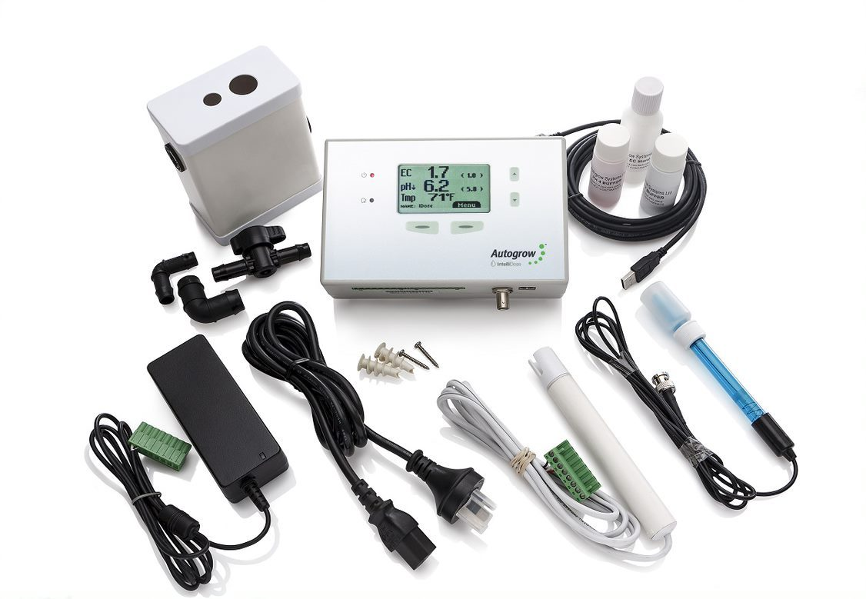
Рисунок 1.8 –Набір IntelliDose

Даний набір призначений для автоматичного керування рівнями вмісту поживних речовин та pH, налаштування сповіщень тривоги та реєстрації прогресу.
Змін.
Лист
№ докум.
Підпис
Дата
Арк.
ВА71.080004.001 ПЗ

Дозволяє дозувати до 9 різних сумішей (поживні речовини, добавки, речовини-регулятори pH), зберігаючи попередньо встановлені значення електропровідності та рН.
Рекомендований для невеликого комерційного автоматичного дозування.
Набір IntelliDose включає:
- контролер IntelliDose;
- зонд для визначення електропровідності;
- рН-електрод;
- горщик з усіма з’єднувальними частинами;
- калібрувальні розчини (для початкових налаштувань);
- насоси;
- джерело живлення постійного струму 24 В, 2,5 А, з універсальною вилкою;
- USB кабель;
- монтажне обладнання.
Особливості:
- підходить для контролю при застосуванні всіх методі вирощування – техніка глибоких вод, техніка глибокого потоку, техніка поживної плівки, ґрунт, субстрат та аеропоніка;
- вимірювання поживних речовин може виражатися як електрична провідність / фактор провідності / загальна кількість розчинених сухих речовин (шкала 500 / 640 / 700);
- можливість зниження та підвищення рН;
- можливість встановлювати різні значення електропровідності для дня та ночі;
- здатність знижувати електропровідність шляхом додавання води;
- отримання SMS-сповіщень;
Змін.
Лист
№ докум.
Підпис
Дата
Арк.
ВА71.080004.001 ПЗ

- безпечне відключення дозування.
Технічні характеристики:
- 9 виходів джерела живлення постійного струму 24 В (або така ж напруга, яку подає штепсельна вилка);
- одиниці вимірювання поживних речовин: електрична провідність / фактор провідності / загальна кількість розчинених сухих речовин;
- діапазон вимірювання: від 0,00 до 9,99 (електрична провідність), від 0,1 до 99,99 (фактор провідності), від 0 до 7000 ppm (загальна кількість розчинених сухих речовин);
- роздільна здатність визначення вмісту поживних речовин до 0.01 мСм / см, 0.1 одиниць електричної провідності;
- точність вимірювання поживних речовин ± 0,1 (електрична провідність), 1,0 (фактор провідності) або 10 ppm (з компенсацією температури);
- діапазон дозування поживних речовин від 0,00 до 5,99 (електрична провідність), від 0,1 до 59,9 (фактор провідності), від 0 до 4200 ppm;
- роздільна здатність та точність рН - 0,1 pH;
- діапазон вимірювання рН: від 2 pH до 12 pH;
- час дозування поживних речовин та рН встановлюється від 0 хвилин до 254 хвилин.

Комплект IntelliClimate Kit
Змін.
Лист
№ докум.
Підпис
Дата
Арк.
ВА71.080004.001 ПЗ

Комплектацію IntelliClimate зображено на рисунку 1.9.

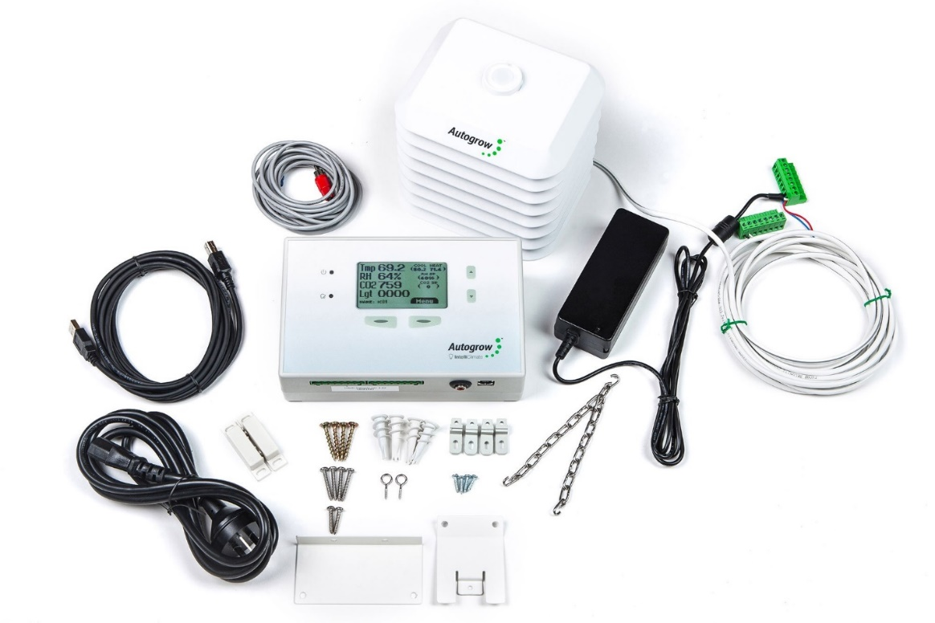
Рисунок 1.9 – Комплект IntelliClimate Kit

Система IntelliClimate автоматично управляє всіма аспектами клімат-контролю в кімнаті: температурою, вмістом вуглекислого газу, вологістю, освітленням – все в одному простому контролері.
Розроблений спеціально для внутрішнього вирощування, IntelliClimate контролює всі аспекти середовища вирощування, що дає можливість легко керувати системами клімат-контролю у приміщеннях, де відбувається вирощування.
Комплект IntelliClimate включає:
- контролер Intelliclimate;
- Envirosensor вимірює температуру, вміст вуглекислого газу, вологість та освітленість;
- джерело живлення постійного струму 24 В, 2,5 А з універсальною вилкою;
- USB кабель;
Змін.
Лист
№ докум.
Підпис
Дата
Арк.
ВА71.080004.001 ПЗ

- магнітний перемикач дверей;
- монтажне обладнання.
Технічні характеристики:
- роздільна здатність та точність визначення відносної вологості: ± 2 %;
- роздільна здатність та точність визначення температури: 0,5 °C / 32,9 °F;
- діапазон вимірювання температури :0 °C -50 °C / 32 °F -125 °F;
- діапазон роботи датчиків температури: 0 °C -50 °C / 32 °F -125 °F (не під прямими сонячними променями)
- роздільна здатність і точність визначення вмісту вуглекислого газу: 50 ppm;
- джерело живлення:120 В / 240 В;
- виходи матимуть ту саму напругу, що подається від блоку живлення.

Наведені вище системи, IntelliDose та IntelliClimate від компанії Autogrow, є хорошими варіантами з технічної точки зору. Але вони досить коштовні, що обмежує можливість їх використання.

    - Системи від GROWDIRECTOR

Система GrowDirector 2.0 Basic

На рисунку 1.10 зображено систему GROWDIRECTOR 2.0 BASIC, передню сторону [7].
19
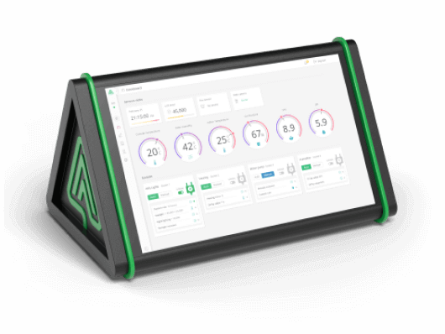
Змін.
Лист
№ докум.
Підпис
Дата
Арк.
ВА71.080004.001 ПЗ

Рисунок 1.10 – GROWDIRECTOR 2.0 BASIC, передня сторона

На рисунку 1.11 зображено задню частину GROWDIRECTOR 2.0 BASIC.

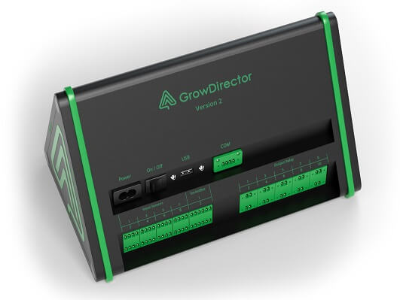
Рисунок 1.11 – GROWDIRECTOR 2.0 BASIC, задня частина

Цей продукт включає:
- GrowDirector;
- 10- дюймовий сенсорний інтерфейс;
- 10 вбудованих реле;
- програмне забезпечення;
Змін.
Лист
№ докум.
Підпис
Дата
Арк.
ВА71.080004.001 ПЗ

- датчик вологості повітря (2 м кабель);
- датчик температури повітря (2 м кабель).

Комплект включає наступні функції:
10 вбудованих реле, які дозволяють управляти численним обладнанням шляхом простого підключення. Система працює наступним чином: реле кожного пристрою управляє зовнішнім реле, яке постачає електроенергію до обладнання, наприклад, 4 лампи по 600 Вт буде складати 2,4кВт, тощо. Таким чином, пристрій може керувати необмеженою кількістю обладнання електричного ланцюга.

Система GrowDirector дає можливість повного контролю над вирощуваними рослинами в режимі реального часу. Завдяки цій простій у використанні системі можна без особливих зусиль стежити за здоров’ям та добробутом своїх рослин, щоб вони могли рости більше та краще. Цей набір є базовим і дозволяє оптимізувати процес вирощування, дозволяє легко керувати до 8 різними датчиками безпосередньо мобільного додатку або робочого столу. Програмне забезпечення системи GrowDirector дає можливість отримувати оновлення даних в режимі реального часу, що дозволяє приймати обґрунтовані рішення з будь-якого місця та в будь-який час. GrowDirector дає вам можливість управляти всім рослинним середовищем. Базовий набір дає можливість не турбуватися про температуру або вологість. Якщо користувач бачить незадовільні параметри, то відразу може внести зміни. Дана система розроблена таким чином, щоб допомогти користувачу почати вирощувати в тих умовах, що відповідають потребам певних рослин. Зручним є режим вирощування при використанні оновлень в режимі реального часу, які дозволять бути в курсі всього росту рослин. Дана система дозволяє вносити зміни в навколишнє середовище певної рослини, реагувати на зміни в режимі реального часу і навіть пропонувати відгуки про самопочуття вирощуваних рослин, щоб допомогти приймати рішення іншим користувачам. Віддалений доступ до контролю вирощування рослин можливий з будь-якої точки світу.
Змін.
Лист
№ докум.
Підпис
Дата
Арк.
ВА71.080004.001 ПЗ

Можливості системи GrowDirector:
- надсилання сповіщень в режимі реального часу;
- автоматична підтримка найкращих умов для рослин;
- керування до 9 різними датчиками;
- керування до 10 різними зонами;
- необмежений збір даних та їх аналіз;
- автоматизований контроль догляду за рослинами;
- контроль та моніторинг наступних показників: температура, вологість, дефіцит тиску водяної пари, вміст вуглекислого газу, вологість ґрунту, освітленість, значення рН, електропровідності та температури води.

Hydroponic box

На рисунку 1.12 зображено Hydroponic box, який може бути під’єднаний до GrowDirector.
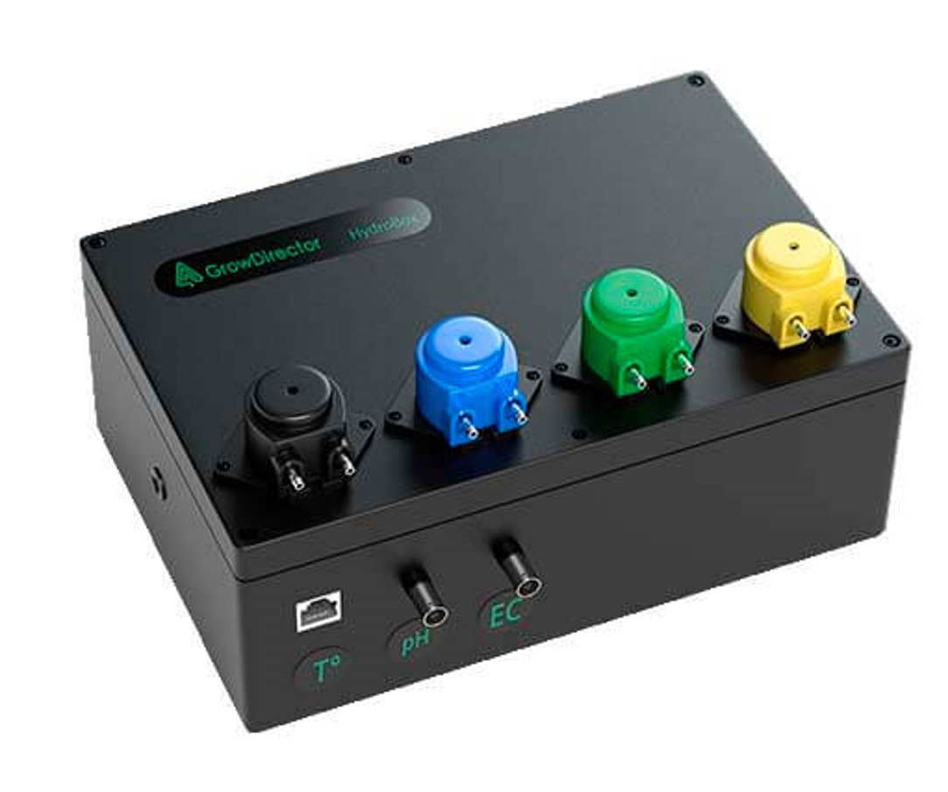
Рисунок 1.12 – Hydroponic box
Цей продукт включає:
Змін.
Лист
№ докум.
Підпис
Дата
Арк.
ВА71.080004.001 ПЗ

- Hydro Box (2м кабель) з трьома датчиками (pH, електропровідність, температура води) та чотирма перистальтичними насосами;
- програмне забезпечення;
- датчик pH (1 м кабель);
- датчик електропровідності (2 м кабель);
- датчик температури води (1 м кабель).

Комплект Hydro Box забезпечує повний контроль рН, електропровідності та температури резервуару, об’єднавши 4 перистальтичні насоси в один пристрій. За допомогою цього набору можна легко контролювати подачу води до рослин у режимі реального часу. Контролер здатний управляти вмістом поживних речовин, дозуванням, регулюванням рН та сприяє повній безпеці врожаю. Вода, яку отримує рослина, відіграє вирішальну роль у її здоров’ї. Із системою Hydro Box можна бути впевненим, що рослини завжди утримуються в належних умовах. GrowDirector має функцію надсилання сповіщень (оновлень) в режимі реального часу, завдяки чому можна легко керувати умовами вирощування рослин та слідкувати за їхнім прогресом з будь-якого місця. Завдяки цій сучасній установці можна не турбуватися про свої рослини. Використовуючи інтуїтивний мобільний додаток, можна перевіряти будь-які деталі, або підписатися, щоб отримувати сповіщення в реальному часі про водосховище, яке контролює система. Система дає можливість заощадити час автоматизувавши підтримку рівеня рН та введення поживних речовин. Всі опції можна налаштувати безпосередньо в додатку з будь-якого пристрою. У даному пристрої можна легко автоматизувати свій процес за допомогою мобільного інтерфейсу або скористатися сенсорним екраном, що постачається в комплекті з системою.
У комплект входять такі функції:
Hydro box містить 3 датчики (рН, електропровідність, температура води) та 4 перистальтичні насоси. Кожен насос можна використовувати для різних функцій. Зазвичай для зниження рівня рН використовують один насос, а 3 інших – для різних поживних речовин.
Змін.
Лист
№ докум.
Підпис
Дата
Арк.
ВА71.080004.001 ПЗ

Socket box

На рисунку 1.13 зображено Socket box, який може бути під’єднаний до GrowDirector.
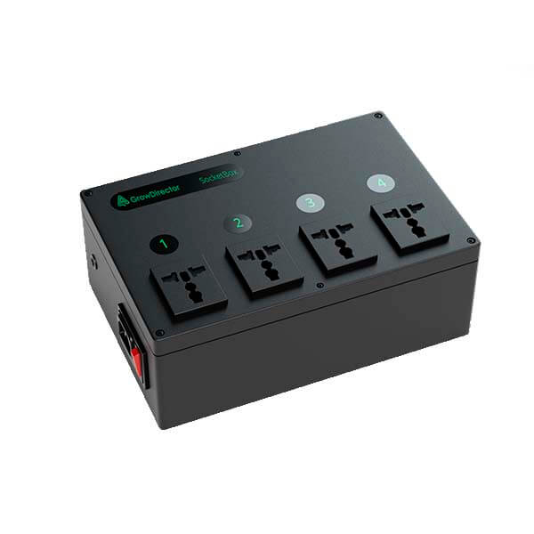
Рисунок 1.13 – Socket Box

Цей виріб включає:
- блок живлення (кабель довжиною 2 м) з 4 універсальними розетками, якими можна керувати окремо.

За допомогою пристрою Socket Box можна легко підключитися до готового контролера GrowDirector. Ця система дозволяє підключити будь-яке електричне обладнання, яке в даний час використовується у приміщенні для вирощування. Датчики можна підключити до двох гніздових коробок, що дає можливість керувати до 8 окремими пристроями. Кожна точка пристрою може запускати різні програми та різні графіки, які можна контролювати з будь-якого місця за допомогою мобільного додатка. Використання цієї системи дає можливість автоматизувати догляд за рослинами, навіть перебуваючи віддалено. Легкий контроль широкого спектру факторів навколишнього середовища на відстані допомагає рослинам рости ефективніше, ніж будь-коли раніше. Пристрій ідеально підходить для використання у кімнатах для вирощування, наметах, присадибних ділянках, теплицях та у всіх інших середовищах, сприятливих для рослин.
Змін.
Лист
№ докум.
Підпис
Дата
Арк.
ВА71.080004.001 ПЗ

Контролер GrowDirector 2.0 basic та модулі Hydroponic box і Socket box від компанії Growdirector – є хорошим прикладом модульної системи, яка може конфігуруватись під поставлені задачі.
Але цей контролер, та модулі до нього, теж коштують досить дорого, що робить їх недоступними для багатьох, бажаючих використовувати подібні системи.

    - Системи від OPEN GROW

GroLab GroNode

На рисунку 1.14 зображено GroLab GroNode компанії Open Grow [8].

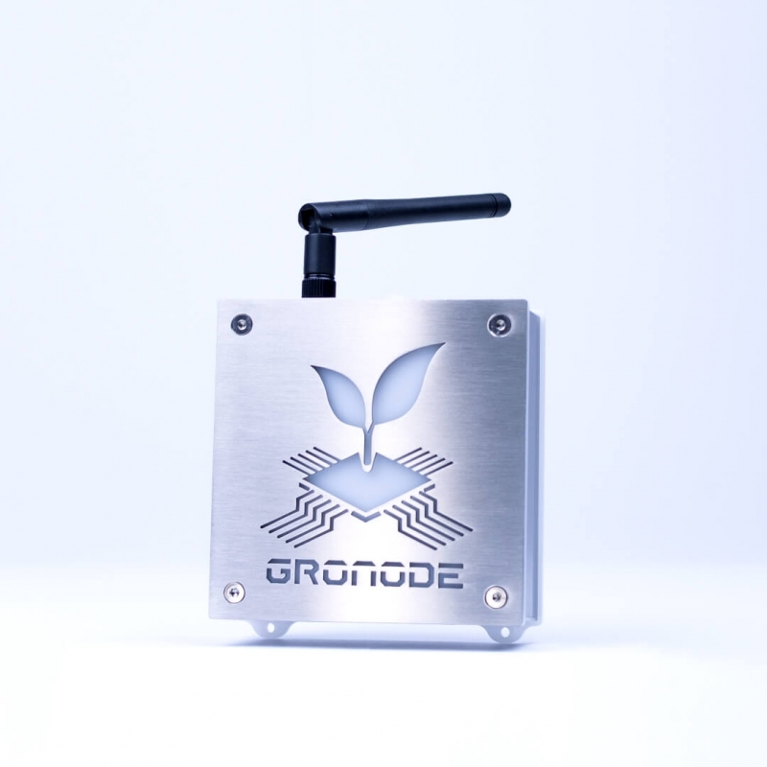
Змін.
Лист
№ докум.
Підпис
Дата
Арк.
ВА71.080004.001 ПЗ

Рисунок 1.14 – GroLab GroNode.

GroLab GroNode – сучасна вирощувальна установка, яка взаємодіє з іншими модулями GroLab ™, що імітують роботу мозку. Вона здатна виконувати сотні інструкцій і зберігати велику кількість даних, що дозволяє детально аналізувати життєвий цикл рослин користувача.

Нижче наведено переваги системи GroLab GroNode від Open Grow.
Автономність. GroNode - це потужний комп'ютер, який може самостійно виконувати сотні завдань. Для користування не потрібен будь-який ПК чи інший сторонній пристрій, підключений до GroNode, щоб він продовжував працювати.
Моніторинг та аналіз. За допомогою програмного забезпечення GroLab™ користувач може в режимі реального часу контролювати та аналізувати кліматичні змінні, а також поточний стан пристроїв. Діаграми, огляд вирощування та ручне управління - це лише деякі переваги, якими може скористатися користувач.
Повідомлення. При наданому підключенні до Інтернету GroNode може надсилати сповіщення та оновлення в режимі реального часу на електронну пошту користувача, постійно інформуючи його про стан вирощуваних рослин в будь-якому місці та в будь-який час.
Змін.
Лист
№ докум.
Підпис
Дата
Арк.
ВА71.080004.001 ПЗ

Дистанційне керування. При підключенні GroNode до маршрутизатора з підключенням до Інтернету є можливість активації пульту дистанційного керування системи GroLab™. Ця функція надає користувачеві доступ з будь-якого місця в будь-який час за допомогою простого у використанні програмного забезпечення, дозволяючи повністю контролювати всі модулі.
Програмовані процедури. Існує два основних типи програмованих процедур, сигналізації та графіки. GroNode має можливість зберігати та виконувати до 100 кожного типу, дозволяючи точну та масштабну автоматизацію будь-якого вирощування.
Модульний. GroNode є ядром модульної архітектури GroLab™, він здатний контролювати до 4 модулів кожного типу (PowerBot, TankBot, SoilBot та UserBot). Це робить його легко пристосованим до будь-якого вирощування незалежно від його розміру, типу, середовища для вирощування або системи вирощування.
Захищений. Усі комунікації GroLab™ захищені кількома рівнями безпеки, захищаючи цінні дані користувача. Використовуючи приватний сервер Open Grow™, сповіщення по електронній пошті також захищаються, не дозволяючи нікому мати доступ до програм вирощування користувача.
Реєстрація даних. GroNode має власну пам’ять, яка здатна зберігати сотні тисяч даних. За допомогою функцій реєстрації та візуалізації даних можна детально проаналізувати життєвий цикл рослин користувача.
Хмарне завантаження. Підключення GroNode до Інтернету дозволяє користувачеві налаштувати хмарний сервер для періодичного завантаження журналу даних з усіх датчиків / пристроїв.

Даний контролер може конфігуруватись з різними модулями, що робить його використання зручним, та цю систему можна назвати відносно недорогою.
Змін.
Лист
№ докум.
Підпис
Дата
Арк.
ВА71.080004.001 ПЗ

Але, як і для варіантів від компаній Autogrow та Growdirector, недоліком є – відсутність можливості придбання в Україні.

Висновки до розділу:

В цьому розділі проведено огляд існуючих систем для автоматизованого моніторингу мікроклімату.
Розглянуті системи можуть зручно конфігуруватись під задачі, але їх вартість і відсутність розглянутих варіантів на ринку України, що обмежує можливість використання цих систем.
Проаналізувавши аналогічні системи, було прийнято рішення про побудову недорогої системи моніторингу параметрів мікроклімату.

  - Огляд засобів вимірювання температури

Різновиди датчиків температури

Є різні типи температурних датчиків, але величини перетворення в них однакові. А саме: фізична величина – температура, перетворюється в електричний сигнал, який в подальшому обробляється певним методом, в залежності від типу отримуваного вихідного електричного сигналу.
Терморезистивні термодатчики [9] – засновані на принципі зміни електричного опору (напівпровідника або провідника) при зміні температури. Основним елементом є терморезистор – елемент змінює свій опір залежно від температури навколишнього середовища.
Резистивні детектори температури (РДТ). Ці датчики складаються з металу, найчастіше платини. Загалом, може використовуватись будь-який метал, що змінює свій опір під впливом температури, але використовують платину так як вона володіє довготривалою стабільністю, міцністю і відтворюваністю характеристик. Для вимірювань температур понад 600 °C може використовуватись також вольфрам. Недоліком цих датчиків є висока вартість і нелінійність характеристик.
Змін.
Лист
№ докум.
Підпис
Дата
Арк.
ВА71.080004.001 ПЗ

Кремнієві резистивні датчики. Переваги цих датчиків – хороша лінійність і висока довготривала стабільність. Також ці датчики можуть вбудовуватися прямо в мікроструктури.
Термістори. Ці датчики виготовляються з метал-оксидних сполук. Датчик вимірює тільки абсолютну температуру. Істотним недоліком термісторів є необхідність їх калібрування та нелінійність, а також, старіння, однак, при проведенні всіх необхідних налаштувань, вони можуть використовуватись для прецизійних вимірювань.
Напівпровідникові. Напівпровідникові датчики реєструють зміну характеристик p-n переходу під впливом температури. В якості термодатчиків можуть бути використані будь-які діоди або біполярні транзистори. Пропорційна залежність напруги на транзисторах від абсолютної температури (в Кельвінах) дає можливість реалізувати досить точний датчик. До переваг таких датчиків можна віднести: простоту і низьку вартість, лінійність характеристик, невелику похибка. Такий набір переваг робить напівпровідникові датчики дуже популярними.
Термоелектричні (термопари). Термоелектричні перетворювачі – інакше, термопари. Вони діють за принципом термоелектричного ефекту, який полягає у тому, що в будь-якому замкнутому контурі, виготовленому з двох різнорідних напівпровідників або провідників, виникає електричний струм, у разі, якщо місця спаю відрізняються по температурі. Так, один кінець термопари (робочий) занурений в середовище, а інший (вільний) – незанурений. Таким чином, виходить, що термопари це відносні датчики і вихідна напруга буде залежати від різниці температур двох частин, і майже не буде залежати від їх абсолютних значень.
Пірометри. Пірометри – це безконтактні датчики, які реєструють випромінювання від нагрітих тіл. Основною перевагою пірометрів (на відміну від попередніх розглянутих температурних датчиків) є відсутність необхідності поміщати датчик безпосередньо в контрольоване середовище.
Змін.
Лист
№ докум.
Підпис
Дата
Арк.
ВА71.080004.001 ПЗ

Флуоресцентні. При вимірюванні температури за допомогою флуоресцентних датчиків на поверхню об’єкта, температуру якого необхідно виміряти, наносять фосфорні компоненти. Потім об’єкт піддають впливу ультрафіолетового імпульсного випромінювання флуоресцентного шару, властивості якого залежать від температури. Це випромінювання детектується і аналізується.
Інтерферометричні. Цей тип датчиків базується на порівнянні властивостей двох променів – контрольного і пропущеного через середовище, параметри якого змінюються в залежності від температури. Чутливим елементом цього типу датчиків найчастіше виступає тонкий кремнієвий шар, на коефіцієнт заломлення якого, а, відповідно, і на довжину шляху променя, впливає температура.
Датчики на основі розчинів, що міняють колір при температурному впливі. У цьому типі датчиків-пірометрів застосовується хлорид кобальту, розчин якого має тепловий зв’язок з об’єктом, температуру якого необхідно виміряти. Коефіцієнт поглинання видимого спектру у розчину хлориду кобальту залежить від температури. При зміні температури змінюється величина світла, що пройшла крізь розчин.
Акустичні термодатчики – використовуються переважно для вимірювання середніх і високих температур. Акустичний датчик побудований на принципі того, що в залежності від зміни температури, змінюється швидкість поширення звуку в газах. Складається з випромінювача і приймача акустичних хвиль, що рознесені у просторі. Випромінювач випускає сигнал, який проходить через досліджуване середовище, і в залежності від температури швидкість сигналу змінюється, і приймач після отримання сигналу вираховує цю швидкість.
П’єзоелектричні. У датчиках цього типу головним елементом є кварцовий п’єзорезонатор. Як відомо, п’єзоматеріал змінює свої розміри під впливом струму (прямий п’єзоефект). На цей п’єзоматеріал поперемінно передається напруга різного знаку, від чого він починає коливатися. Це і є п’єзорезонатор. Частота коливань цього резонатор залежить від температури, це явище і покладено в основу п’єзоелектричного датчика температури.
Змін.
Лист
№ докум.
Підпис
Дата
Арк.
ВА71.080004.001 ПЗ

Висновки до розділу 1
Критерії, за якими підбирався датчик для системи моніторингу параметрів мікроклімату:
- захищений від надмірної вологи;
- відповідність діапазону та точності вимірювань температури заданих технічним завданням.
- відсутність необхідності частого калібрування;
- простий в підключенні до МК;
- недорогий.

Характеристики обраного цифрового датчика температури повністю задовольняють технічне завдання.

- РОЗРОБКА СТРУКТУРНОЇ СХЕМИ
Змін.
Лист
№ докум.
Підпис
Дата
Арк.
ВА71.080004.001 ПЗ

Структурна схема системи автоматизованого моніторингу мікроклімату
зображена на рисунку 2.1.

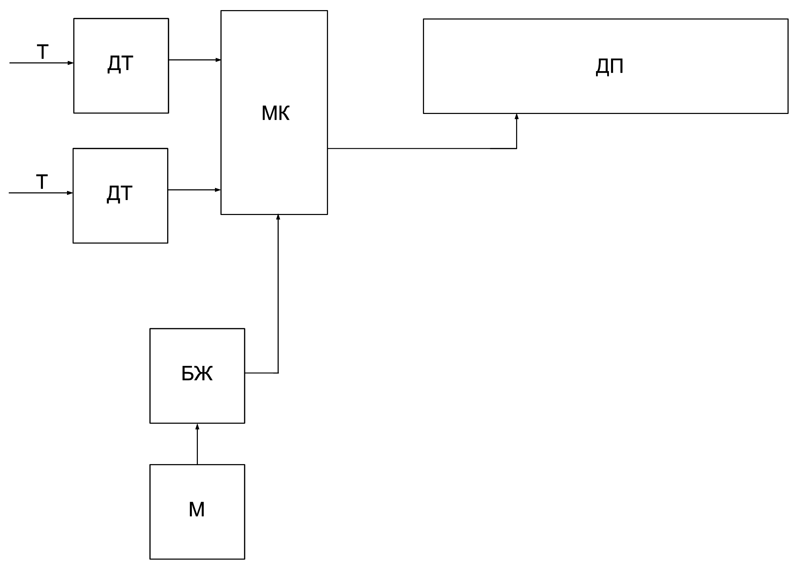
Рисунок 2.1 – Структурна схема системи автоматизованого моніторингу мікроклімату

На схемі позначено:
- Т – температура;
- ДТ – датчик температури;
- БЖ – блок живлення;
- М – мережа змінної напруги;
- МК – мікроконтролер;
- ДП – дисплей LCD 1602.

Апаратна частина системи моніторингу параметрів мікроклімату реалізована в вигляді пристрою, що вимірює показники температури за допомогою двох цифрових датчиків DS18B20 та виводить отримані дані на дисплей.
Змін.
Лист
№ докум.
Підпис
Дата
Арк.
ВА71.080004.001 ПЗ

Висновок до розділу 2
Розроблена структурна схема повністю відповідає поставлених в технічному завданні вимогам.
Можемо перейти до розробки функційної схеми системи автоматизованого моніторингу параметрів мікроклімату керуючись даною.
- РОЗРОБКА ФУНКЦІЙНОЇ СХЕМИ
Змін.
Лист
№ докум.
Підпис
Дата
Арк.
ВА71.080004.001 ПЗ

Опис функційної схеми системи моніторингу параметрів мікроклімату

Функційна схема системи моніторингу параметрів мікроклімату розроблена відповідно до структурної схема. Функційна схема наведена на рисунку 3.1.

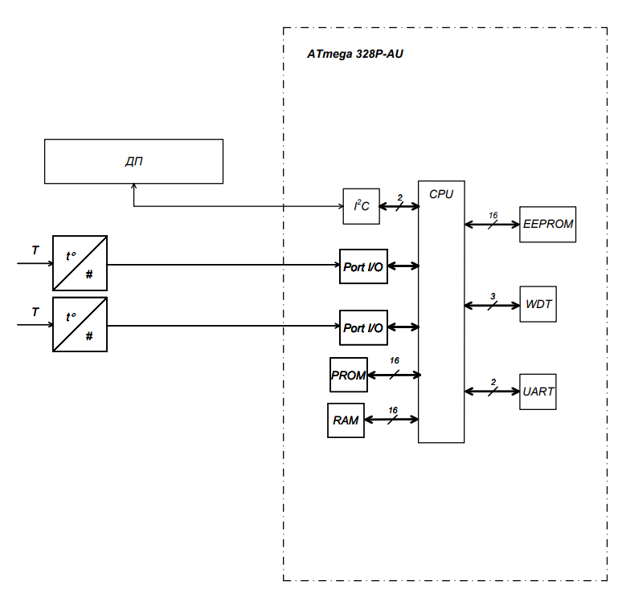
Рисунок 3.1 – Функційна схема системи автоматизованого моніторингу мікроклімату
Система моніторингу параметрів мікроклімату виконує наступні функції:
Змін.
Лист
№ докум.
Підпис
Дата
Арк.
ВА71.080004.001 ПЗ

- вимірює температуру;
- відображає значення температури на дисплеї LCD 1602.

Принцип функціонування системи

Автоматизована система моніторингу мікроклімату в теплицях «Orchid» збирає значення з сенсорів та проводить відображення отриманої з датчиків інформації на дисплей.

Опис мікроконтролера

На рисунку 3.2 зображено загальний вигляд мікроконтролера Arduino Nano v3.0 на базі ATmega328 [10].

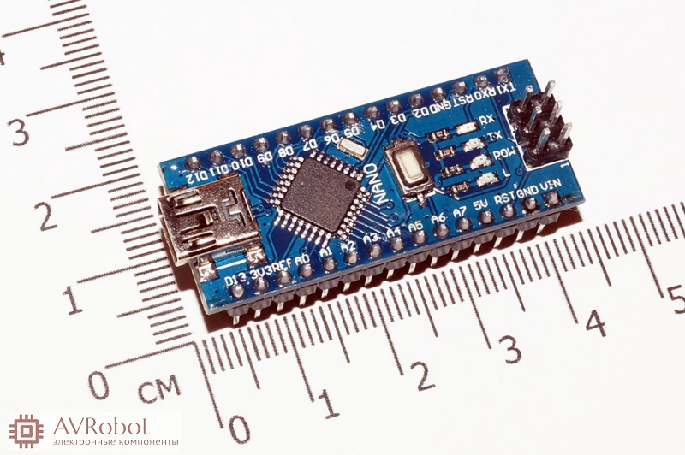
Рисунок 3.2 – загальний вигляд мікроконтролера Arduino Nano v3.0
Характеристики МК
Змін.
Лист
№ докум.
Підпис
Дата
Арк.
ВА71.080004.001 ПЗ

Характеристики Arduino Nano наведено в таблиці 3.1 .

Таблиця 3.1 –Характеристики мікроконтролера Arduino Nano v3.0 [11]
Мікроконтролер | Atmega328P
Тип корпусу | TQFP-32
Робоча напруга | 5 В
Вхідна напруга (рекомендована) | 7-12 В
Цифрових входів/виходів | 14 (6 з яких, можуть використовуватись як ШІМ)
Аналогових входів | 8
Сила струму на входах/виходах | 40 мА
Сила струму для 3,3В виходу | 50 мА
Пам’ять | 32 кБ, з яких 2 кБ використовуються завантажувачем
SRAM | 2 кБ
EEPROM | 1 кБ
Частота | 16 МГц
Колір | синій
Особливості та спеціальні функції МК:
Змін.
Лист
№ докум.
Підпис
Дата
Арк.
ВА71.080004.001 ПЗ

- два 8-бітних таймера/лічильника з модулями порівняння та
- дільниками частоти;
- 16-бітний таймер/лічильник з режимом запису;
- апаратний SPI, I2C, USART;
- 6-канальний цифро-аналоговий перетворювач;
- внутрішня схема порівняння напруги;
- блок обробки внутрішніх і зовнішніх переривань;
- програмне розпізнавання зниження напруги живлення;
- внутрішній калібрований генератор тактових імпульсів;
- шість режимів сну (зниження шумів для більш точного перетворення АЦП).

Входи та виходи
Використовуючи функції pinMode(), digitalWrite(), digitalRead() кожний з 14 цифрових виходів Arduino Nano може працювати як на вхід, так і на вихід. Робоча напруга виходів – 5В. Максимальний струм на один вихід – 40мА.

На рисунку 3.3 зображено опис входів та виходів [12].

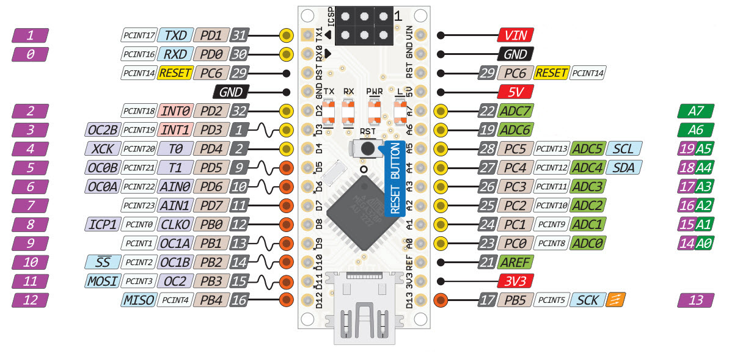
Рисунок 3.3 – Опис входів та виходів
Змін.
Лист
№ докум.
Підпис
Дата
Арк.
ВА71.080004.001 ПЗ

Деякі виходи мають особливі функції:
- послідовна шина: 0 (RX) та 1 (TX). Виходи використовуються для отримання (RX) і передачі (TX) даних TTL. Дані виходи підключені до відповідних виходів мікросхеми послідовної шини FTDI USB-to-TTL;
- зовнішнє переривання: 2 і 3. Дані виходи можуть бути сконфігуровані на виклик переривання;
- ШІМ: 3,5,6,9,10,11. Кожний з цих виходів забезпечує ШІМ з роздільною здатністю 8 біт за допомогою функції analogWrite();
- SPI: 10,11,12,13. За допомогою цих виходів виконується зв’язок SPI;
- світлодіод: 13. Вбудований світлодіод, під’єднаний до цифрового виходу 13.

На платформі Nano є 8 аналогових входів, кожний з яких 10 біт, тобто може приймати 1024 різних значення. За замовчуванням виходи мають діапазон вимірювання до 5В відносно землі, але є можливість змінити верхню межу використовуючи функцію analogReference().

Програмування
Платформа програмується за допомогою ПЗ Arduino, а саме, за допомогою Arduino IDE.
Мікроконтролери постачаються з записаним завантажувачем, що спрощує запис нових програм без використання додаткового засобу – програматору.

Функціональна схема мікроконтролера ATmega328p [13] зображена на рисунку 3.4 .

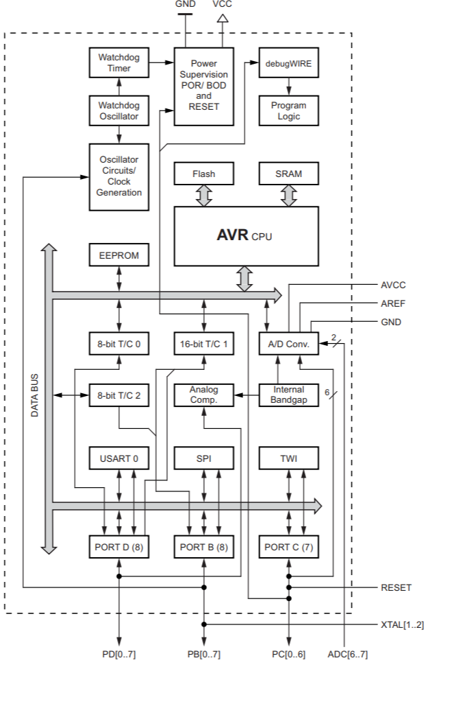
Змін.
Лист
№ докум.
Підпис
Дата
Арк.
ВА71.080004.001 ПЗ

Рисунок 3.4 – Функціональна схема мікроконтролера ATmega328P

Опис цифрового датчика температури DS18B20

На рисунку 3.5 зображений датчик DS18B20 в вологозахищеному виконанні [14].

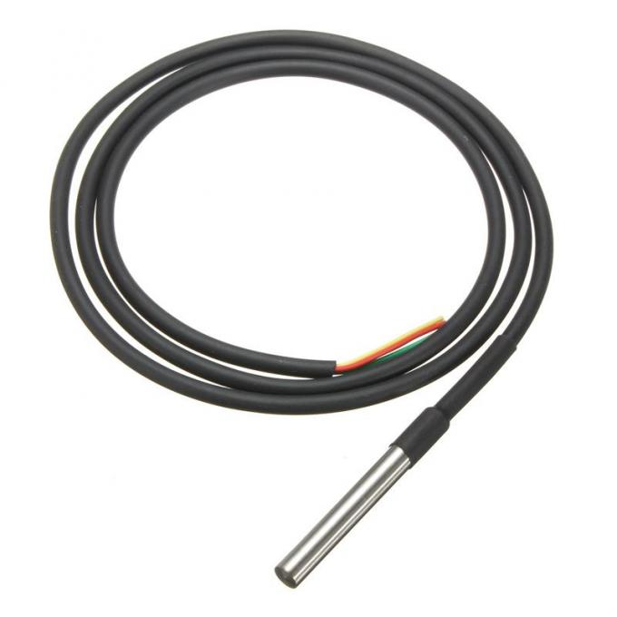
Змін.
Лист
№ докум.
Підпис
Дата
Арк.
ВА71.080004.001 ПЗ

Рисунок 3.5 – Датчик DS18B20 в вологозахищеному виконанні

DS18B20 – це цифровий датчик температури прямого перетворення значення температури в цифровий сигнал. В цьому датчику застосована схема з двома генераторами частот з різними температурними коефіцієнтами. Кількісна різниця вироблених імпульсів від цих генераторів за одиницю часу і є значенням для визначення відповідності цифрового коду та температури що вимірюється. Корегуванням всіх нелінійностей в діапазоні робочих температур займається накопичувальний суматор. Саме тому даний датчик не потребує підстроювань чи використання АЦП. Роздільна здатність даного датчика може бути налаштована програмно на 9, 10, 11 або 12 біт, що відповідає крокам 0,5°C, 0,25°C, 0,125°C, і 0,0625°С відповідно. За замовчуванням встановлений 12 бітний режим. DS18B20 використовує 1-Wire шину, що потребує лише однієї лінії передачі даних (і землю) для зв’язку з центральним мікропроцесором. Крім того, DS18B20 може живитися безпосереднього від лінії передачі даних (“паразитне живлення”), таким чином можливе використання даного датчика без зовнішнього джерела живлення. Але, такий спосіб живлення можливий лише для температур , що знаходять в межі до +100°С. Кожний сенсор має унікальний 64-бітний серійний номер, що дає можливість декільком DS18B20 функціонувати на одній шині 1-Wire. Отже, достатньо простим стає використання одного мікроконтролера для роботи з багатьма датчиками DS18B20 [15].
Змін.
Лист
№ докум.
Підпис
Дата
Арк.
ВА71.080004.001 ПЗ

Загально про переваги та особливості:
- Використання інтерфейсу 1-Wire, що потребує лише один пін для з’єднання;
- Скорочення кількості компонентів завдяки інтегрованому температурному датчику та EEPROM :
- Діапазон вимірювань від -55°C до +125°C ;
- Точність ±0,5°C в діапазоні в -10°C до +85°C;
- Програмована роздільна здатність від 9 до 12 біт;
- Відсутня необхідність в додаткових компонентах;
- “Паразитний" режим живлення потребує лише 2 піни для роботи;
- Кожен пристрій має унікальний 64-бітний послідовний код, що зберігається в бортовій ПЗУ;
- Гнучкі налаштування сигналу тривоги, що визначаються користувачем за допомогою команди пошуку пристроїв, з яких отримані значення виходять за межі запрограмованих.

На рисунку 3.6 показана структура датчика DS18B20.

Змін.
Лист
№ докум.
Підпис
Дата
Арк.
ВА71.080004.001 ПЗ

Рисунок 3.6 – Будова датчика DS18B20

Опис інтерфейсу I²C

Інтерфейс I²C використовуємо для передачі даних на дисплей LCD 1602.
І²С – послідовна асиметрична шина для зв'язку між інтегральними схемами всередині електронних приладів [16]. Використовує дві двонаправлені лінії зв’язку SDA і SLC.
Шина являє собою два провідника, а для керування інтерфейсом достатньо одного мікроконтролера. Дивовижно, але подібна простота дозволяє проводити відключення мікросхем в процесі роботи. Спеціальний вбудований фільтр здатний справлятися з сплесками, гарантуючи збереженість оброблюваної інформації.

Принцип роботи

І2C використовує дві двонаправлені лінії, підтягнуті до напруги живлення і керовані через відкритий колектор або відкритий стік - послідовна лінія даних і послідовна лінія тактування, яку можна спостерігати на рисунку 3.7 [17].
Змін.
Лист
№ докум.
Підпис
Дата
Арк.
ВА71.080004.001 ПЗ

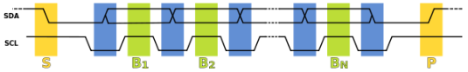
Рисунок 3.7 – Тактування послідовності передачі даних

Класична адресація включає 7-бітове адресний простір з 16 зарезервованими адресами. Це означає, що розробникам є до 112 вільних адрес для підключення периферії на одну шину.
Основний режим роботи - 100 кбіт / с; 10 кбіт / с в режимі роботи зі зниженою швидкістю. Також важливо, що стандарт допускає припинення тактування для роботи з повільними пристроями.

Дисплей LCD 1602 I²C

На рисунку 3.8 зображено LCD дисплей 1602 I²C [18].

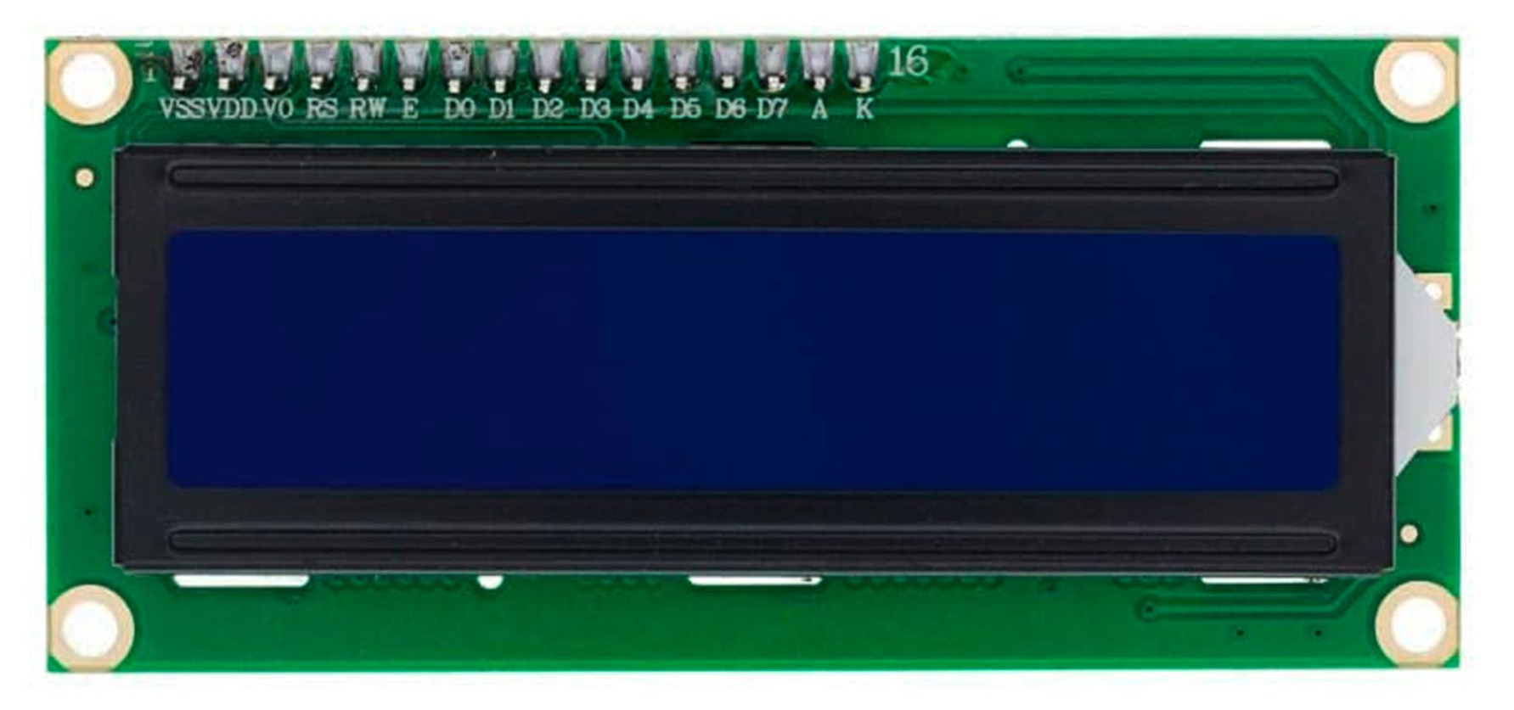
Рисунок 3.8 – LCD дисплей з синім підсвічуванням 1602 I2C

На рисунку 3.9 зображено задню частину LCD дисплею 1602 I²C .
Змін.
Лист
№ докум.
Підпис
Дата
Арк.
ВА71.080004.001 ПЗ

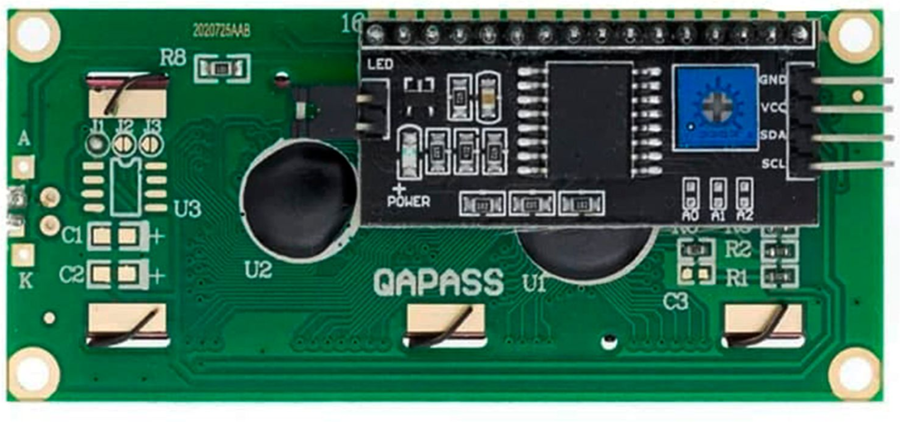
Рисунок 3.9 – задня частина LCD дисплею з синім підсвічуванням 1602 I²C

Рідкокристалічний дисплей з підтримкою I2C підключається за допомогою чотирьох проводів – два проводи даних та два – живлення.

Висновок до розділу 3
В даному розділі була розроблена та описана функційна схеми системи автоматизованого моніторингу параметрів мікроклімату.
Функційна схема повністю відповідає поставленим технічним завданням вимогам. Керуюсь нею можемо переходити до розробки принципової схеми .
- РОЗРОБКА ПРИНЦИПОВОЇ СХЕМИ
Змін.
Лист
№ докум.
Підпис
Дата
Арк.
ВА71.080004.001 ПЗ

  - Проєктування принципової схеми вимірювального каналу температури

Вимірювання показників температури в системі автоматизованого моніторингу параметрів мікроклімату здійснюється за допомогою цифрового датчика компанії Dallas Semiconductor DS18B20 – це сенсор з можливістю програмного налаштування роздільної здатності від 9 до 12 біт. DS18B20 працює по шині 1-Wire і завдяки своєму унікальному 64 бітному серійному номеру може бути як єдиним пристроєм на лінії, так і працювати в групі.
В діапазоні від -10 °C до + 85 °C працює з точністю 0,5 °C. Живитися може як від зовнішнього джерела живлення, так і “паразитно” від лінії даних.

Структурна схема DS18B20 показана на рисунку 4.3, розташування виводів зображена на рисунку 4.1.

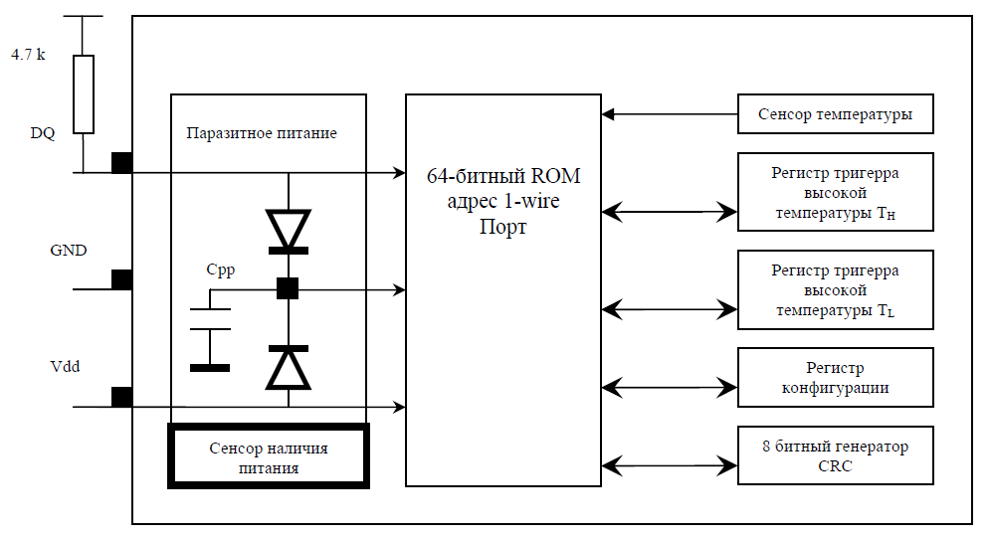
Рисунок 4.1 – Структурна схема датчика DS18B20

На рисунку 4.2 зображено призначення вивовід DS18B20.

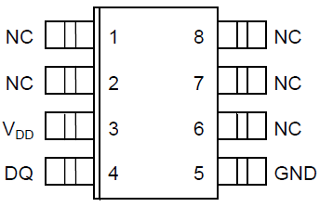
Змін.
Лист
№ докум.
Підпис
Дата
Арк.
ВА71.080004.001 ПЗ

Рисунок 4.2 – Призначення виводів DS18B20

На рисунку 4.3 зображено принципову схему мікроконтролера Arduino Nano [19].

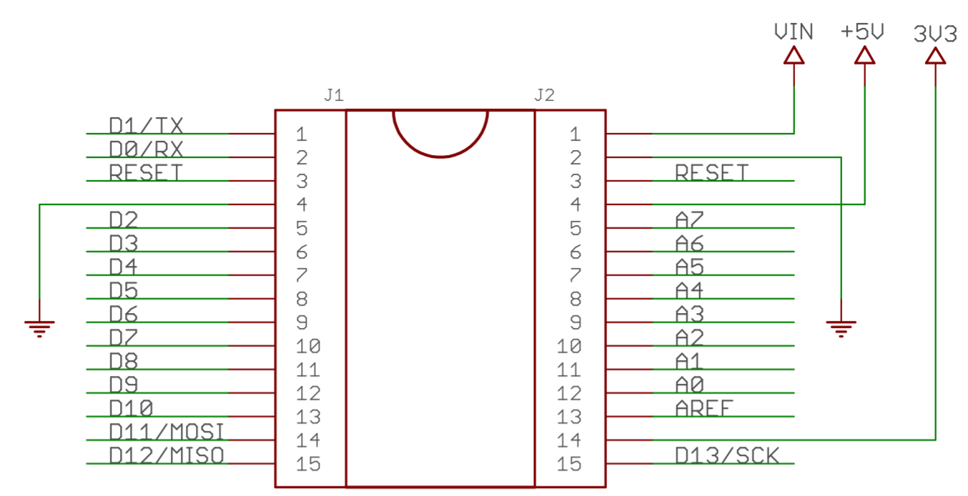
Рисунок 4.3 – Принципова схема мікроконтролера Arduino Nano

На рисунку 4.4 зображено схему роз’єму ISCP Arduino Nano

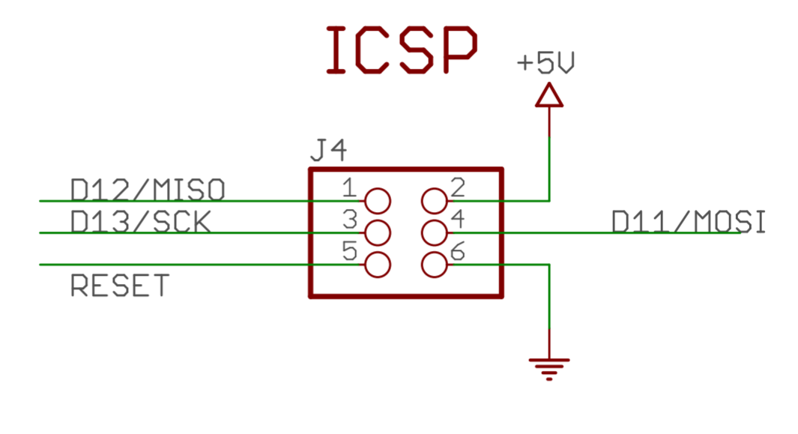
Змін.
Лист
№ докум.
Підпис
Дата
Арк.
ВА71.080004.001 ПЗ

Рисунок 4.4 – Схема роз’єму ISCP Arduino Nano

На рисунку 4.5 зображена схема стабілізатора живлення Arduino Nano

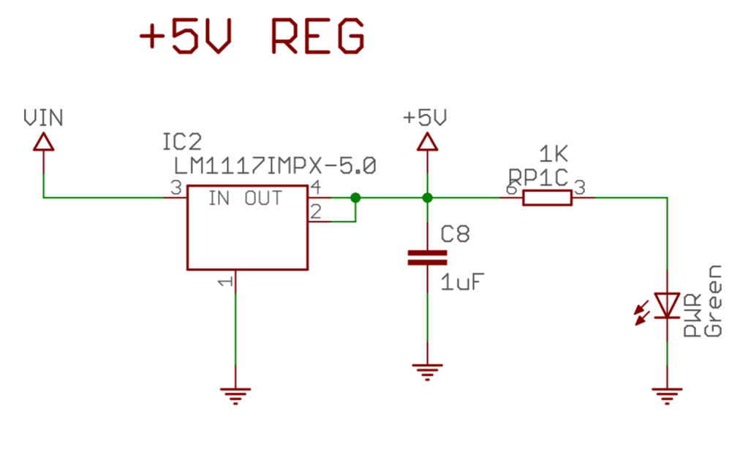
Рисунок 4.5 – Принципова схема стабілізатора живлення

На рисунку 4.6 зображена схема паразитного живлення DS18B20 [12].

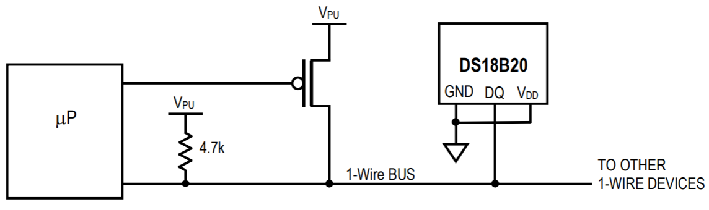
Змін.
Лист
№ докум.
Підпис
Дата
Арк.
ВА71.080004.001 ПЗ

Рисунок 4.6 – Схема паразитного живлення DS18B20

На рисунку 4.7 зображено схему включення DS18B20 з зовнішнім джерелом живлення.
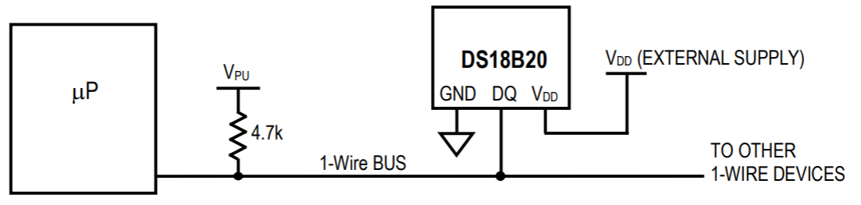
Рисунок 4.7 – Схема включення від зовнішнього джерела живлення

Висновки до розділу 4
В даному розділі були описані основні елементи принципової схеми системи автоматизованого моніторингу параметрів мікроклімату.

- АНАЛІЗ ПОХИБОК
Змін.
Лист
№ докум.
Підпис
Дата
Арк.
ВА71.080004.001 ПЗ

  - Розрахунок похибки АЦП

Похибкою АЦП є похибка квантування, яка обраховується за формулою 5.4.
(5.1)

По характеру прояву похибка адитивна випадкова, розподілена за рівномірним законом.

  - Розрахунок похибок вимірювального каналу температури

На рисунку 5.1 зображена структурна схема каналу вимірювання температури.

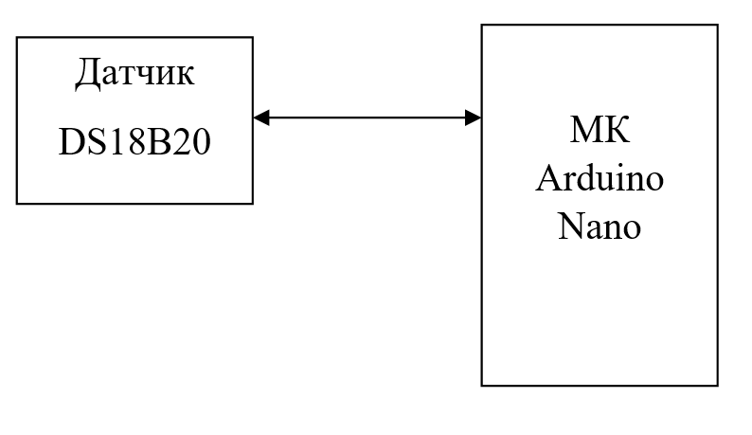
Рисунок 5.1 – Структурна схема каналу вимірювання температури

Рівняння перетворення температури у одному з каналів:
Загальна похибка будь-якого цифрового вимірювання визначається сумою декількох похибок:
Змін.
Лист
№ докум.
Підпис
Дата
Арк.
ВА71.080004.001 ПЗ

- похибка дискретизації ( 12 розрядів) – 0.0625;
- дискретність індикатора , наприклад – 0,1 °С;
- статистична похибка аналогової частини датчика. Вона ніде не прописана, але за моїми дослідженнями – не більше 0,03°С (тривале спостереження за його роботою);
- систематична похибка: була виявлена проаналізувавши графіки температури;
- похибка методики вимірювання.

Таким чином, рівняння сумарної похибки виглядатиме так:
.
де – похибка дискретизації;
– дискретність індикатора;
– статистична похибка аналогової частини датчика;
– додаткова похибка, за рахунок невеликих переміщень повітря в середині теплиці;
– систематична похибка вимірювання.

Розподіл похибки вимірювання можна побачити на рисунку 5.2.

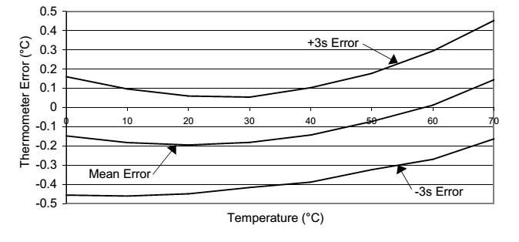
Змін.
Лист
№ докум.
Підпис
Дата
Арк.
ВА71.080004.001 ПЗ

Рисунок 5.2 – Розподіл похибки вимірювання датчика DS18B20

Оскільки систематична похибка від середнього значення має відхил всього на 0,05 °С , і решта похибок незначні – то на 12-ти розрядному АЦП можемо отримати малу похибку, яку можна прирівняти до його дискрету.
Що ж, оскільки частини сумарної похибки малі – ми можемо ними знехтувати. Тому, сумарна похибки буде складатись із похибки дискретизації вимірювання температури, та буде рівна ±0,1 %.

Висновки до розділу 5
В даному розділі було проведено розрахунок похибок АЦП та вимірювального каналу температури для автоматизованої системи моніторингу параметрів мікроклімату.
Розрахована похибка вимірювального каналу температури повністю задовольняє поставленим технічним завданням умовам.

ВИСНОВКИ
Змін.
Лист
№ докум.
Підпис
Дата
Арк.
ВА71.080004.001 ПЗ

Метою даного дипломного проєкту було дослідити на проаналізувати існуючі
Перший розділ присвячений огляду та аналізу типів існуючих засобів вимірювання температури. Також в цьому розділі наведено результати проведеного огляду систем моніторингу параметрів мікроклімату для вирощування рослин.
Розроблена структурна схема системи моніторингу параметрів мікроклімату. На основі розробленої структурної схеми розроблена функційна схема. Був проведений підбір елементної бази та розроблена принципова схема системи.
Проведений розрахунок похибок каналів вимірювання температури.

СПИСОК ВИКОРИСТАНИХ ДЖЕРЕЛ
Змін.
Лист
№ докум.
Підпис
Дата
Арк.
ВА71.080004.001 ПЗ

- Де ростуть орхідеї? – [Електронний ресурс] – https://ukr.agromassidayu.com/gde-rastut-orhidei-orhidei-v-dikoj-prirode-news-248409 – Дата доступу 06.06.2021.
- О цветах и растениях [Електронний ресурс] – Режим доступу: https://otsvetax.ru – Дата доступу: 06.06.2021.
- Орхідні [Електронний ресурс] – Режим доступу: https://ru.wikipedia.org/wiki/%D0%9E%D1%80%D1%85%D0%B8%D0%B4%D0%BD%D1%8B%D0%B5 – Дата доступу: 06.06.2021.
- Гроубокс – [Електронний ресурс] – https://ru.wikipedia.org/wiki/%D0%93%D1%80%D0%BE%D1%83%D0%B1%D0%BE%D0%BA%D1%81 – Дата доступу: 06.06.2021.
- Гроубокс Probox Basic 120x120x200 см – [Електронний ресурс] – https://hydroponics.in.ua/grouboks-probox-basic-120x120x200-sm – Дата доступу: 06.06.2021.
- Folium Trialist Single Unit Pack – [Електронний ресурс] – https://shop.autogrow.com/collections/frontpage/products/folium-trialist-single-unit – Дата доступу: 06.06.2021.
- GrowDirector 2.0 basic – [Електронний ресурс] – https://growdirector.com/product/power-kit/ – Дата доступу: 06.06.2021.
- GroLab GroNode – [Електронний ресурс] – https://opengrow.pt/shop/en/grolab-modules/14-grolab-gronode – Дата доступу: 06.06.2021.
- Датчики температури – [Електронний ресурс] – http://www.maksvel.com.ua/index.php/statti/79-datchyky-temperatury – Дата доступу: 06.06.2021.
- Arduino Nano v3.0 – [Електронний ресурс] – http://www.avrobot.ru/product_info.php?products_id=2600 – Дата доступу: 06.06.2021
- Arduino Nano V3 ATmega328P-MU – [Електронний ресурс] – http://arduino.ua/prod2615-arduino-nano-v3-atmega328p-mu-neraspayannaya – Дата доступу: 06.06.2021
Змін.
Лист
№ докум.
Підпис
Дата
Арк.
ВА71.080004.001 ПЗ

- Распиновка платы Арудино Нано – [Електронний ресурс] – http://arduino.zl3p.com/infa/pins_nano – Дата доступу: 06.06.2021
- ATmega328P – [Електронний ресурс] – https://ww1.microchip.com/downloads/en/DeviceDoc/Atmel-7810-Automotive-Microcontrollers-ATmega328P_Datasheet.pdf –
Дата доступу: 06.06.2021
- Температурний датчик водонепроникний DS18B20 – [Електронний ресурс] – https://arduino.ua/prod414-temperatyrnii-datchik-vodonepronicaemii-ds18b20 – Дата доступу: 06.06.2021
- DS18B20 datasheet – [Електронний ресурс] – https://datasheets.maximintegrated.com/en/ds/DS18B20.pdf –
Дата доступу: 06.06.2021
- Интерфейс I²C в Arduino – [Електронний ресурс] – https://voltiq.ru/wiki/i2c-interface-in-arduino/ – Дата доступу: 06.06.2021
- I²C– [Електронний ресурс] – https://uk.wikipedia.org/wiki/I%C2%B2C – Дата доступу: 06.06.2021
- LCD дисплей з синім підсвічуванням 1602 I2C – [Електронний ресурс] – https://www.robostore.com.ua/ua/moduli-i-datchiki/monohromnye-displei/lcd-displej-1602-i2c-s-sinej-podsvetkoj/ – Дата доступу: 06.06.2021
- ARDUINO NANO – [Електронний ресурс] – https://store.arduino.cc/arduino-nano – Дата доступу: 06.06.2021

ДОДАТОК А

УДК 681.3
М.В. Кубрак, студент гр. ВА-71, к.т.н., доц. Добролюбова М.В.
КПІ ім. Ігоря Сікорського
МОНІТОРИНГ КЛІМАТИЧНИХ ПОКАЗНИКІВ В оранжереях ПРИ РОЗВЕДЕННІ ОРХІДЕЙ
Анотація. Стаття присвячена аналізу походження та особливостей розведення орхідей в оранжереях домашнього типу. Розглянуті основні кліматичні показники якості та їх вплив на всі фази життєвого циклу рослини. Представлені результати розробки підсистеми моніторингу температури оточуючого середовища.
Ключові слова: кліматичні показники, оранжерея, орхідея, вимірювання.

Вступ
Багато хто з нас вважає орхідеї найпривабливішими, чарівними, граційними та неповторними. Ці квіти з різноманітними відтінками, розмірами бутонів та ароматів приваблюють людей дуже давно. Відомо, що їх появу на землі можна прослідкувати до 65 млн. років тому. Найдавніші останки цих квітів були знайдені в Вероні, Італія. Орхідеї завжди були символом розкоші, краси та любові. Свою назву ця рослина отримала завдяки древньогрецькому філософу Теофрасту через коріння у вигляді парної цибулини та була описана в першому систематичному трактаті з фармацевтичної ботаніки «De Historia Plantarum». Ацтекам було відомо декілька видів орхідей. Наприклад, стручки «Ванілі» використовувалась ними в ароматних кавових напоях. А от давньоримський військовий лікар Діоскорид, який жив в першому столітті нашої ери, згадує орхідеї в своїх роботах по ботаніці та фітотерапії. Доречі, перший трактат про розведення орхідей з’явився в 11 столітті та території Китаю, де ця квітка пов’язана з весняними святами та вигнанням злих духів. Цей факт дозволяє зробити припущення, що батьківщиною кімнатної рослини орхідея є саме Китай. Перші тропічні орхідеї привіз до Європи з Вест-Індії у 16 столітті єзуїтський священик Фрациско Ернандес, а німецький ботанік Л. Фукс їх описав у своїй роботі «Historia stirpium». Шведський ботанік Карл Лінней першим визначив ботанічні класифікації орхідей, які використовувались до 18 століття. А Чарльз Дарвін вивчав види та методи селекції орхідей, завдяки чому у багатьох народилась справжня пристрасть до цих прекрасних створінь [1]. Cymbidium, Epidendrum, Phaius та Vanilla – перші види орхідей, які були виведені в теплицях на території Англії та Нідерландів. Саме завдяки цьому орхідеї поширились по всіх континентах окрім Антарктиди [2].
В першу чергу, ці рослини відомі як декоративні квіти, але використовуються і в кулінарії (як цінна пряність), і в медицині (як обволікаючий засіб та харчова добавка для знесилених хворих) [2].
Однак, не дивлячись на те, що орхідні є однією з родин рослинного світу, що включають багато видів, ці рослини дуже вимогливі щодо догляду. Якщо не дотримуватися певних правил, то орхідея може загинути, так і не подарувавши оточуючим частинку щастя від спостереження за прекрасним. Тому так важливо при розведенні цих рослин вибирати оптимальний грунт, забезпечувати достатнє зволоження, дотримуватися прийнятного температурного режиму та режиму поливу. Більшість з цих заходів необхідно проводити кожного дня, тому автоматизовані системи управління параметрами мікроклімату набувають все більшої актуальності.

Матеріали і результати дослідження
Станом на теперішній час на ринку існує велике розмаїття систем управління параметрами мікроклімату. Подібні системи можуть використовуватись і в «розумних» будинках, і у виробничих приміщеннях, і в теплицях та оранжереях [3]. Але коли мова заходить про автоматизацію в умовах теплиць, то виявляється, що їх обмежена кількість і не всі з них забезпечують якісне і енергоефективне управління. Виходячи з того, що навіть найпростіша автоматизована система здатна забезпечити економію тепла і заощадити зусилля та гроші садівника, автори статті поставили за мету створити систему моніторингу параметрів мікроклімату, яка згодом стане частиною автоматизованої системи управління. На відміну від зазначених систем, розробка призначена для застосування в оранжереях приміських будинків або квартир. Такі умови використання накладають, в більшості випадків, вимоги у користувачів систем до прийнятної ціни, належної якості та необхідного функціоналу.
Отже, для того, щоб виростити здорову орхідею в домашній оранжереї необхідно забезпечити точну підтримку параметрів мікроклімату, що викликає деякі труднощі при ручному управлінні. Наприклад, забезпечувати температурний режим важко через те, що садівник не в змозі вчасно реагувати на всі зміни контролюємих параметрів, тому границі коливання температури можуть іноді в 10 разів перевищувати припустимі, особливо в період мінливої хмарності. При цьому слід зауважити, що потрібно враховувати різні фази життєвого циклу орхідеї, що супроводжується різними температурними режимами. Також для нормального росту рослини потрібні волога та вуглекислий газ, причому необхідно дотримуватись певних їх співвідношень в залежності від показників температури. Слід враховувати також і рівень освітленості. Таким чином, на процеси життєдіяльності орхідеї – фотосинтез, дихання, випаровування тощо – впливають одразу декілька факторів навколишнього середовища. А щоб створити оптимальне поєднання цих параметрів, потрібна автоматизована система управління, яка б мала мінімально необхідні функції: регулювання температури, вентиляція, опалення, зрошення.
Станом на теперішній час, в процесі розробки знаходиться система моніторингу параметрів температури та вологості в оранжереї, яка дозволяє своєчасно та точно отримувати інформацію про температурні показники оточуючого середовища. В подальшому до можливостей системи будуть включені функції обробки отриманих даних і, на основі її результатів, здійснення необхідних дій, спрямованих на підтримку оптимального стану мікроклімату.
В системі, яка розробляється, для моніторингу температурних показників оточуючого середовища використано найбільш оптимальний датчик за співвідношенням ціна-якість, а саме: цифровий температурний датчик DS18B20 з програмованою роздільною здатністю від 9 до 12 біт, що зберігається в EEPROM пам’яті пристрою [4]. DS18B20 обмінюється даними по шині 1-Wire та може бути як єдиним пристроєм на лінії, так і працювати у групі. Діапазон вимірювань датчика від -55°C до +125°C. Точність вимірювань датчика 0,5°C у діапазоні від -10°C до +85°C. При відсутності зовнішнього джерела живлення DS18B20 може живитися напругою від лінії даних. До складу системи входить дешевий, доступний, кросплатформений мікроконтролер Atmega 328p компанії Аtmel [5], за допомогою якого відбувається зчитування сигналів з шини. Мікроконтролер має 8-бітний процесор, який забезпечує швидкість передачі до 20 МГц при живленні 4,5-5,5 В і виконує більшість команд за один такт. До того ж Atmega 328p має запатентовану архітектуру ядра під назвою Advanced Virtual RISC (AVR). Апаратна реалізація підсистеми вимірювання температури в рамках системи моніторингу кліматичних показників в оранжереях наведена на рисунку 1.

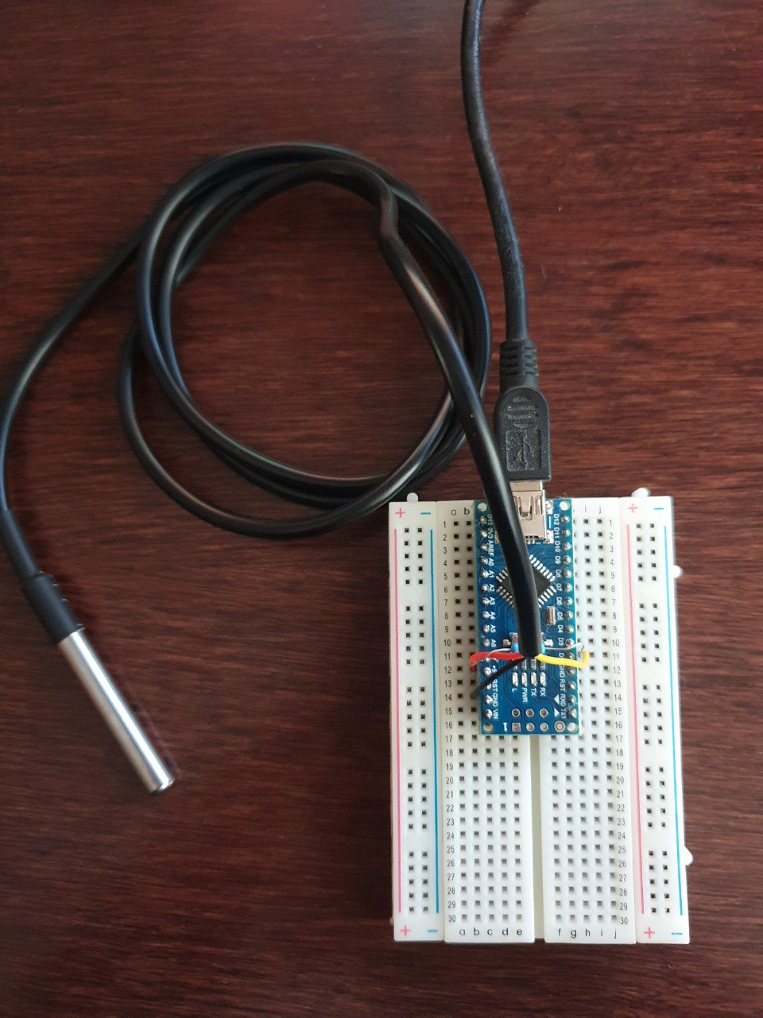

Рисунок 1. Підсистема вимірювання температурних показників всередині оранжерей

ВИСНОВКИ
Отже, в рамках системи моніторингу кліматичних показників в оранжереях розроблено підсистему вимірювання температурних показників, яка дозволяє забезпечувати сприятливі умови для вирощування орхідей в оранжереях домашнього типу.
Подальший розвиток системи передбачає наявність додавання датчиків для вимірювання всіх мінімально необхідних кліматичних параметрів та додавання підсистеми їх автоматичного регулювання.

Список використаних джерел
- О цветах и растениях [Електронний ресурс] – Режим доступу: https://otsvetax.ru – Дата доступу: 04.04.2021.
- Орхідні [Електронний ресурс] – Режим доступу: https://ru.wikipedia.org/wiki/%D0%9E%D1%80%D1%85%D0%B8%D0%B4%D0%BD%D1%8B%D0%B5 – Дата доступу: 04.04.2021.
- Cистемы управления микроклиматом в теплицах [Електронний ресурс] – Режим доступу: https://agroru.com/news/cistemy-upravleniya-mikroklimatom-v-teplicah-108189.htm – Дата доступу: 10.04.2021.
- DS18B20 datasheet [Електронний ресурс] – Режим доступу: https://datasheets.maximintegrated.com/en/ds/DS18B20.pdf – Дата доступу: 18.04.2021.
- Arduino Uno. [Електронний ресурс] – Режим доступу до ресурсу: http://wiki.amperka.ru/%D0%BF%D1%80%D0%BE%D0%B4%D1%83%D0%BA%D1%82%D1%8B:arduino-uno – Дата доступу: 18.04.2021.
Наук. керівник – к.т.н., доц. Добролюбова М.В.

